МБДОУ Одинцовская гимназия № 13
Дошкольное отделение - детский сад № 15

Проект
Приобщение детей к русским народным инструментам посредством русских народных сказок

Выполнил:
муз.руководитель Лубнина Н.П.
воспитатель: Даукаева А.Х.

г.Одинцово
2022г.
Паспорт проекта
«Русские народные музыкальные инструменты.
Русская народная сказка «По щучьему велению»

ВИД ПРОЕКТА:
По тематике: творческо–исследовательский.
По составу участников: групповой.
Срок реализации: краткосрочный - 3 недели (январь 2022 года).
Участники проекта: дети подготовительной группы № 7, педагоги, родители.
Цель проекта: Приобщение детей дошкольного возраста к русской народной культуре, развитие музыкальных способностей детей.

Задачи проекта:
Детям:
Знакомство детей с музыкальными народными инструментами, их созданием, звучанием.
Развить ритмические навыки детей моторику рук посредством игры на музыкальных инструментах.
Приобщать к русской культуре, воспитывать любовь к национальным традициям.
Формировать эстетический вкус детей.
Педагогам:
Создать предметно – пространственную среду детям для самостоятельной деятельности знакомства с русскими традициями, посредством создания музыкальных альбомов, музыкально-дидактических игр, видео-просмотра фильмов о русских народных инструментах, их звучании, игры на музыкальных инструментах, а также подбор загадок, сказок по русским народным инструментам.
Родителям:
Создание условий для знакомства ребенка с русским народными инструментами, игре на них, песенным репертуаром и в домашних условиях.
Самим принимать участие в музицировании.
Изготовление музыкальных инструментов с детьми в домашних условиях.

Актуальность данной проблемы определена в следующем: во время проведения различных мероприятий в детском садике мы обратили внимание на то, что почти все ребята не интересуются народным творчеством, русскими народными сказками, которые учат добру, дружбе, приходить на выручку друг другу, находить решения в сложных ситуациях. Почему-то русские народные инструменты не пользуются большой популярностью! А ведь когда-то давно народные инструменты появились в жизни простых людей и сопровождали их на протяжении многих веков: веселили, помогали пережить горе и даже защищали от зла.
Приобщение детей к народному фольклору формирует всестороннее развитие ребенка, его неповторимость и индивидуальность.
Созданы занятия, развлечения и самостоятельная музыкальная деятельность, которые знакомят детей с русской народной культурой.

Этапы осуществления проекта:
1. Подготовительный этап:
Подбор литературы по теме«Русские народные музыкальные инструменты»: создание презентации «Русские народные инструменты», альбомов: «Музыкальные инструменты», «Паспорта музыкальных инструментов».

Мониторинг достижений детьми планируемых результатов
программы «Истоки», автор Л. А. Парамонова

В основе диагностики взят раздел«Игра на детских музыкальных инструментах» из учебника «Музыкальное воспитание дошкольников» авторов О. П. Радыновой, А. И. Катинене, М.П. Палавандишвили.Издательство «Москва», «Просвещение» - «Владос» 1994 год.
Д - Достаточный уровень
С – Близкий к достаточному
Н – Недостаточный уровень

ФИО  ребенка | Общее понимание о русских народных инструментах |  | Виды инструментов (струнные, духовые, ударные) |  | Дидактические игры на развитие тембра |  | Дидактические игры на развитие ритма |  | Знание понятий «русские народные музыкальные инструменты»,  «оркестр»,  «дирижер» |  | Появление желания самостоятельно заниматься музыкой
 | начало проекта | конец проекта | начало проекта | конец проекта | начало проекта | конец проекта | начало проекта | конец проекта | начало проекта | конец проекта |  | начало проекта | конец проекта
Подбор информации о русской культуре, русских народных инструментах: составление загадок, видео и аудиоматериалов, используя интернет-источники, а также журнал «Музыкальный руководитель».
Подготовка музыкальных произведений, песен для игры на музыкальных инструментах.
Проведение Консультации для воспитателей «Значение русских народных музыкальных инструментов в развитии ребенка», «Развитие самостоятельной музыкальной деятельности детей в группе».
Участие на родительском собрании по теме «Музыкальные инструменты изготовим сами», информация на сайте https://socols.wixsite.com/lubnina «Поиграем со звуками», «Какое значение имеют музыкальные инструменты в развитии детей».

Перспективный план проекта «Музыкальные русские народные инструменты» муз.руководителя

Подготовительная группа
Неделя | Тема | Форма занятия | Цель | Примечание
1 неделя | «Русские народные музыкальные инструменты» - занятие №1 | ООД | Знакомство детей с русскими народных музыкальных инструментов | Сказка «Про то, как умные и полезные вещи стали музыкальными инструментами». Просмотр презентации
 | Игра «Музыкальный магазин» | Совместная деятельность  детей, музыкального руководителя, и воспитателя | Учить детей организовывать игру на музыкальных инструментах определенным сюжетом | За основу взят материал Т. Ю. Тютюнниковой из программы «Элементарное музицирование»
2 неделя | «Путешествие в страну русских народных музыкальных инструментов» - занятие №2 | ООД | Уметь разделять музыкальные инструменты по видам (струнные, ударные, духовые). | Использование мультимедийной установки для показа слайдов, дидактическая игра «Узнай инструмент». Просмотр презентации.
 | Слушание русской народной сказки «По щучьему веленью» и проведение викторины  Дидактические музыкальные игры на развитие тембрового и ритма, пальчиковые игры  Просмотр записи концерта оркестра русских народных инструментов имени В.А. Сергеева г. Ростова Ярославской области.  «Русские народные инструменты»  Загадки, рассказы о музыкальных инструментах, рассматривание альбомов, картинок, разгадывание кроссворда, дидактических игр | Совместная деятельность воспитателя, педагога, и детей, родителей  ООД и самостоятельная деятельность  Свободное от ООД  время, в режимных  моментах  Совместная деятельность воспитателя и детей | Закрепить и расширить знания детей о русских музыкальных инструментах, истории их создания  Развивать ритмическое восприятие и тембровый  слух у детей  Отметить, что такое «оркестр», сколько в нем музыкантов, кто руководит оркестром  Определять на слух звучание струнных, ударных и духовых народных инструментов  Сформировать желание слушать народную музыку, исполняемую на русских народных инструментах. Изготовить макет, пальчиковый театр, поделку Емелю из папье-маше | Вопросы по прочтению русской народной сказке «По щучьему веленью». Проведение викторины.  Название игр см. в приложении №4  Обратить внимание детей на то, что каждый инструмент в оркестре имеет свое место, играет свою партию  Материал взят с интернет ресурсов  Внести литературный и иллюстративный материал в зону свободной музыкальной деятельности (Приложение №6)
3 неделя | «Русские народные музыкальные инструменты » - занятие №3  «У Емели в гостях» - приложение №7  «Музыкальные инструменты своими руками»  Итоговое мероприятие «Русские народные музыкальные инструменты» - приложение №8 | ООД  Развлечение  Самостоятельная деятельность детей и педагогов, родителей  Музыкальная гостиная | Развитие музыкальных и творческих способностей через приобщение к русскому народному искусству  Закрепление темы  Научить детей изготавливать инструменты из обычных вещей, наполняя их различным содержимым, создать духовые, струнные и ударные музыкальные инструменты.  Закрепление знаний, полученных в проекте, слушание музыкальных инструментов «вживую» | Игра в ансамбле русских народных мелодий, разучивание танца «Барыня - сударыня»  Сборник Т. А. Светличной «Праздники без проблем» изд. «Сфера» Москва 2006 год  Выставка «Музыкальные инструменты своими руками» - совместная деятельность детей и родителей  Мероприятие совместно с педагогами, родителями и детьми

Перспективный план проекта «Музыкальные русские народные инструменты» воспитателя

Подготовительная группа
Неделя | Тема | Форма занятия | Цель | Примечание
1 неделя | Чтение русских народных сказок | ООД | Знакомство детей с русскими народных сказками | Сказка «По щучьему веленью», «Сказка о рыбаке и рыбке» и т.д.
 | Просмотр мультфильмов по р.н. сказкам | Совместная деятельность  детей, музыкального руководителя, и воспитателя | Учить детей пересказывать просмотренный материал
 | Беседы с детьми: «Какие сказки мы читаем дома», «Мои любимые сказки», «Чему учат сказки» | ООД | Совершенствовать диалогической речи | В., Гербова Развитие речи в детском саду: Подготовительная группа. – М.: МОЗАИКА-СИНТЕЗ, 2019.- 112 с.
 | Рассказывание сказок с использованием различных театров: пальчикового, настольного, теневой. | Совместная деятельность воспитателя, педагога, и детей, родителей | Закрепить и расширить знания детей о русских народных сказках, обогащать и расширять словарный запас детей. Развивать артистические способности детей
 | Рассказывание сказок с опорой на сюжетные картинки | Совместная деятельность воспитателя, педагога, и детей, родителей | Развивать умение составлять рассказ по картине
 | Загадывание загадок о сказках | Совместная деятельность воспитателя и детей | Проверить знание русских народных сказок
2 неделя | Физкультминутки: «Репка», «Колобок», «Кот, Петух и лиса», «Теремок», «Избушка на курьих ножках», «Мальчик с пальчик» | ООД | Укреплять физическое развитие, совершенствовать обще-развивающие движения в процессе проведения подвижных игр и упражнений
 | Дидактические игры «Отгадай загадку», «Из какой сказки герой?», «Что сказал, что потом? Путаница» | ООД | Развивать логическое мышление, формировать умение анализировать, сопоставлять
 | Подвижные игры «Гуси лебеди», «Зайцы и медведь», «Хитрая лиса» | ООД | Совершенствовать обще-развивающие движения в процессе проведения подвижных игр и упражнений
 | Конструирование «Избушка для лисы и зайчика», «Теремок» | ООД | Учить детей создавать постройки с игровой задачей по замыслу, обыгрывать их | Выставка
3 неделя | Викторина «Сказки» | ООД | закрепить и расширить знания детей по сказке
 | Драматизация сказки «По щучьему веленью» | ООД | Учить детей выразительно детей произносить знакомый текст, передавать эмоциональное состояние персонажей и характеры. Развивать творческие способности, сформировать звуковую культуру речи
 | Рисование «Мой любимый сказочный герой» | ООД | Совершенствовать изображать предметы, передавая их форму, величину, строение, пропорции, познакомить со способами рисования, метод «по мокрому», способ «зонирования» | Выставка
 | Лепка – пластилино-графия «Золотой петушок» | ООД | Продолжать закреплять умение детей лепить небольшую скульптурную группу из сказки | Выставка, Г.Н. Давыдова Детский дизайн. Пластилинография.- М.: Издательство «Скрипторий 2003», 2006. – 80 с.
 | Обрывная аппликация «Белка» из сказки «Сказка о царе Салтане» | ООД | Развитие моторики. Продолжать учить детей аппликацию способом обрыва бумаги, аккуратно наклеивая ее на изображение | Выставка
 | Раскраски по сказкам | ООД | Подбор цветовой гаммы, найти правильное цветовое решение, умение штриховать, не зайти за линию.
 | Театр своими руками из фетра – пальчиковый театр сказки «По щучьему веленью» | ООД | Работа с материалом фетр, ножницами, клеем | Выставка
 | Рассматривание репродукций В.Васнецова «Аленушка», «Иван царевич на сером коне» | ООД | Развивать художественное восприятие произведений изобразительного искусства через знакомство с картинами русских художников | Репродукции картин великих русских художников

ГИПОТЕЗА проекта: «Чему научатся дети, воспитатели, родители?».

Дети смогут: | Воспитатели смогут: | Родители смогут:
познакомиться с русскими инструментами | принять участие в музицировании | повысить интерес у детей музицировать
познакомиться с историей создания музыкальных инструментов, с внешним видом инструментов | организовывать самостоятельную музыкальную деятельность с использованием музыкальных инструментов | проявления интереса и желания играть музыкальные произведения
познакомиться с видами музыкальных инструментов (струнные, духовые, ударные), техникой извлечения звуков | появится интерес к проблематике музыкального воспитания ребенка | провезти прогноз о музыкальности ребенка, выбора профессии музыканта
исполнять музыкальные инструменты под руководством дирижера | проявлять активность во взаимодействии с муз. руководителем | сотрудничать со специалистами в дошкольном учреждении

2. Реализация проекта:
Теоретическая часть:
Знакомить дошкольников с литературой о русских народных музыкальных инструментах с использованием сказок, пословиц, поговорок, загадок.
Изучить историю создания русских народных музыкальных инструментов.

Практическая часть:
ООД - занятия № 1, 2, 3.
Знакомство с презентациями, видеофильмом «Русские народные музыкальные инструменты», выступления ведущих оркестров русских народных музыкальных инструментов.
Слушание аудио-сказки «По щучьему велению» https://deti-online.com/audioskazki/russkie-narodnye-skazki-mp3/po-shuchemu-velenyu/
Использование музыкально-дидактических игр для развития ритмических и музыкальных способностей, тембрового слуха (Приложение №4)
Выполнение упражнений по развитию мелкой моторики рук. (Приложение №5)
Беседы о русских народных музыкальных инструментах, стихи, загадки (Приложение №6)
Вечер развлечений «В гостях у Емели» (Приложение №7).
Игра на русских народных музыкальных инструментах в оркестре.
Создание самостоятельной музыкальной деятельности детей, пополнение уголка по самостоятельному освоению музыкальных инструментов и другой информации, изготовление персонажей русской народной сказки «По щучьему веленью», изготовление поделок, рисование свистулек, знакомство с альбомами «Музыкальные инструменты», «Музыкальное лото», «Поможем снеговичку найти музыкальные инструменты», Круги Луллия «Найди половинку», «Загадки и рассказы о русских народных инструментах».

3.Заключительный этап:
Обобщение и систематизация полученных знаний: музыкальная гостиная «Русские народные музыкальные инструменты» (Приложение №8).
Фиксация результатов полученных знаний: пополнение иллюстраций и информации, создание презентации, создание заданий, проведение выставки рисунков, поделок, созданных своими руками главного героя из папье-маше Емелю из сказки «По щучьему веленью», проведение диагностики.

Результаты мониторинга проекта
«Русские народные музыкальные инструменты.
Русская народная сказка «По щучьему велению»

Достаточный уровень поднялся на 68%
Низкий уровень опустился на 12%

Нормативная база:
Федеральный закон «Об образовании в РФ № 273» от 29.10.2012 г.
ФГОС ДО № 1155 от 17.10.2013 г.
«Стратегия развития и воспитания в РФ до 2015 г.» от 29.05.2015 года №996-р г. Москва (Приобщение детей к культурному наследию)

Принципы ФГОС ДО, реализуемые в проекте:
Построение НОД на основе индивидуальных способностей каждого ребенка;
Взаимодействие детей и взрослых;
Взаимодействие с семьей;
Учет национальной культуры;
Возрастные особенности;
Поддержка инициативы детей.

Музыкально – дидактические игры для развития ритмических и музыкальных способностей
Приложение № 4

Для развития ритмического слуха
«Учитесь правильно ходить, матрешки!»
Игровой материал: большая матрёшка и маленькие по числу играющих детей.
Ход игры: У воспитателя в руках большая матрешка и палочка, по которой стучит. У детей палочка и маленькие матрешки. Задание - отбить ритмический рисунок. Дети повторяют. Ребенок может задавать новый ритм.

«Путешествуем»
Игровой материал: металлофон, бубен, барабан, музыкальный молоточек, треугольник.
Ход игры: Воспитатель придумывает рассказ, а дети озвучивают его музыкальными инструментами. «Миша пошел гулять (игра на металлофоне). Встретила лающую собачку (молоточек) и т.д.

«Подружились»
Игровой материал: Фигурки матрёшек в разных сарафанах, ложки.
Ход игры: воспитатель говорит, что к нами пришли подружки – матрешки. Они любят играть на ложках. Простукиваем ритмический рисунок.

«Погудим»
Игровой материал:
Магнитная доска, рисунки парохода, полоски из бумаги (6 штук): длинные - долгий звук, короткие - короткий звук.
Ход игры:
Воспитатель говорит о плавающем пароходе, который гудит то коротким, то длинным гудком.
Выложить ритм полосками.

«Улови ритм»
Ход игры: Дети по кругу слушают музыкальные русско-народные произведения и отстукивают ритм. По очереди определяют сильную и слабые доли.

Для развития тембрового слуха
«Какой инструмент заиграл?»
Игровой материал: 2 трещотки, 4 ложки, 2 колокольчика, 2 бубна.
Ход игры: Дваребенка сидят спиной друг к другу с различными перед ними музыкальными инструментами. По очереди каждый играет, второй угадывает. Простукиваем ритм. Важно – правильно повторить ритм второму ребенку на таком же инструменте.

«На чём играю я?»
Игровой материал: детская ширма, музыкальные инструменты за ширмой. По очереди муз.руководитель играет на инструменте, дети отгадывают, далее необходимо показать инструмент детям.
Ход игры: Дети слушают, угадывают инструмент. Повторяют ритмический рисунок.

Фотоотчет
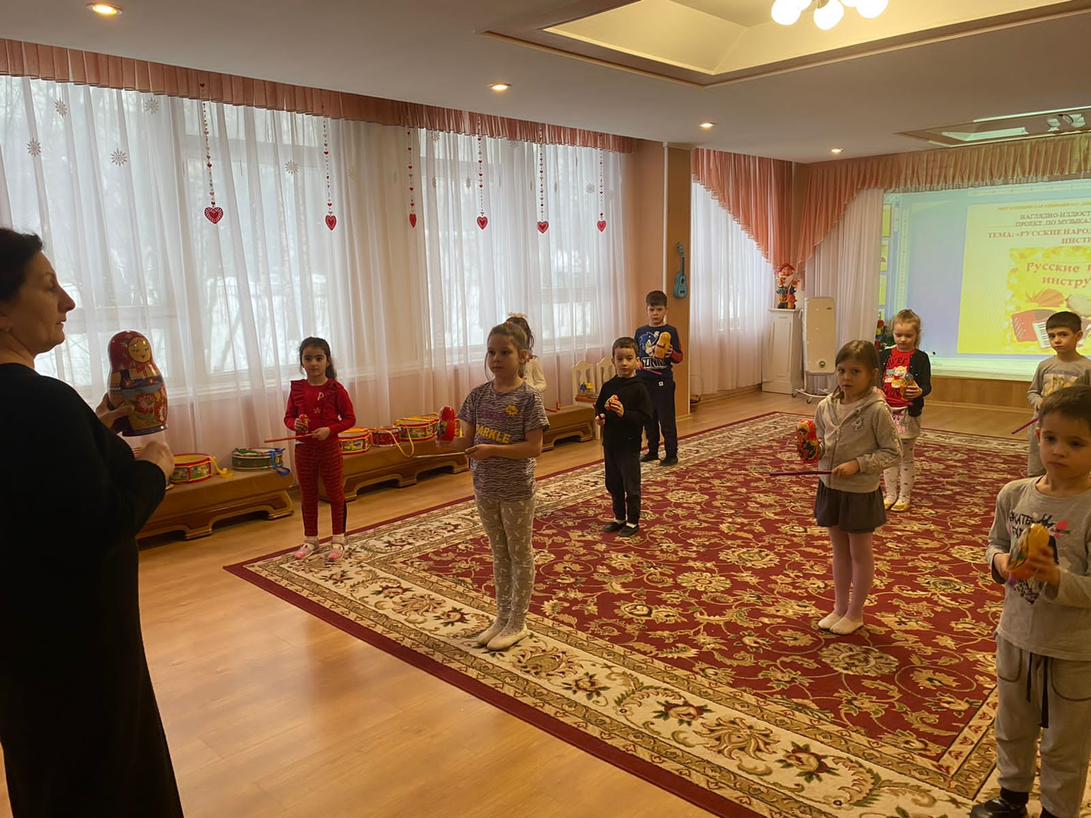

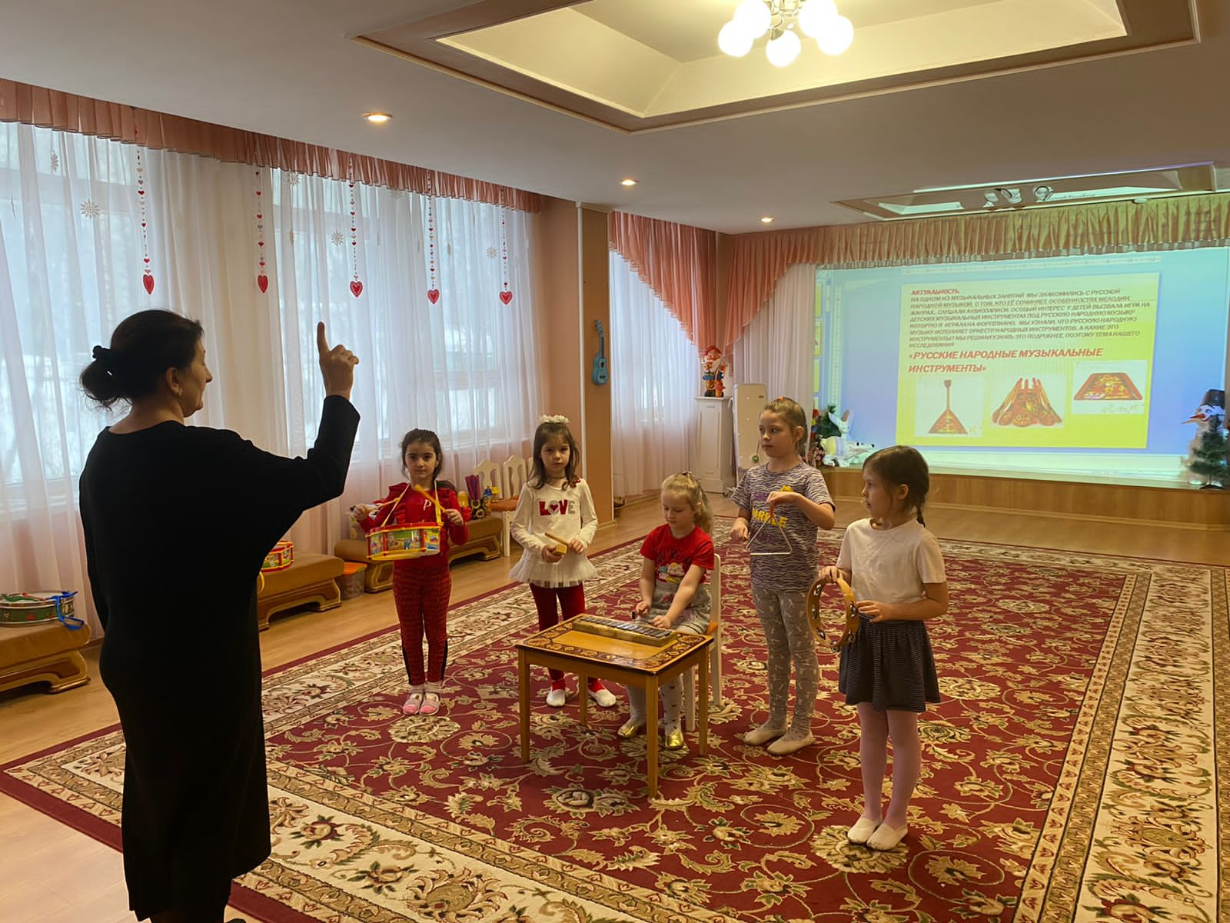

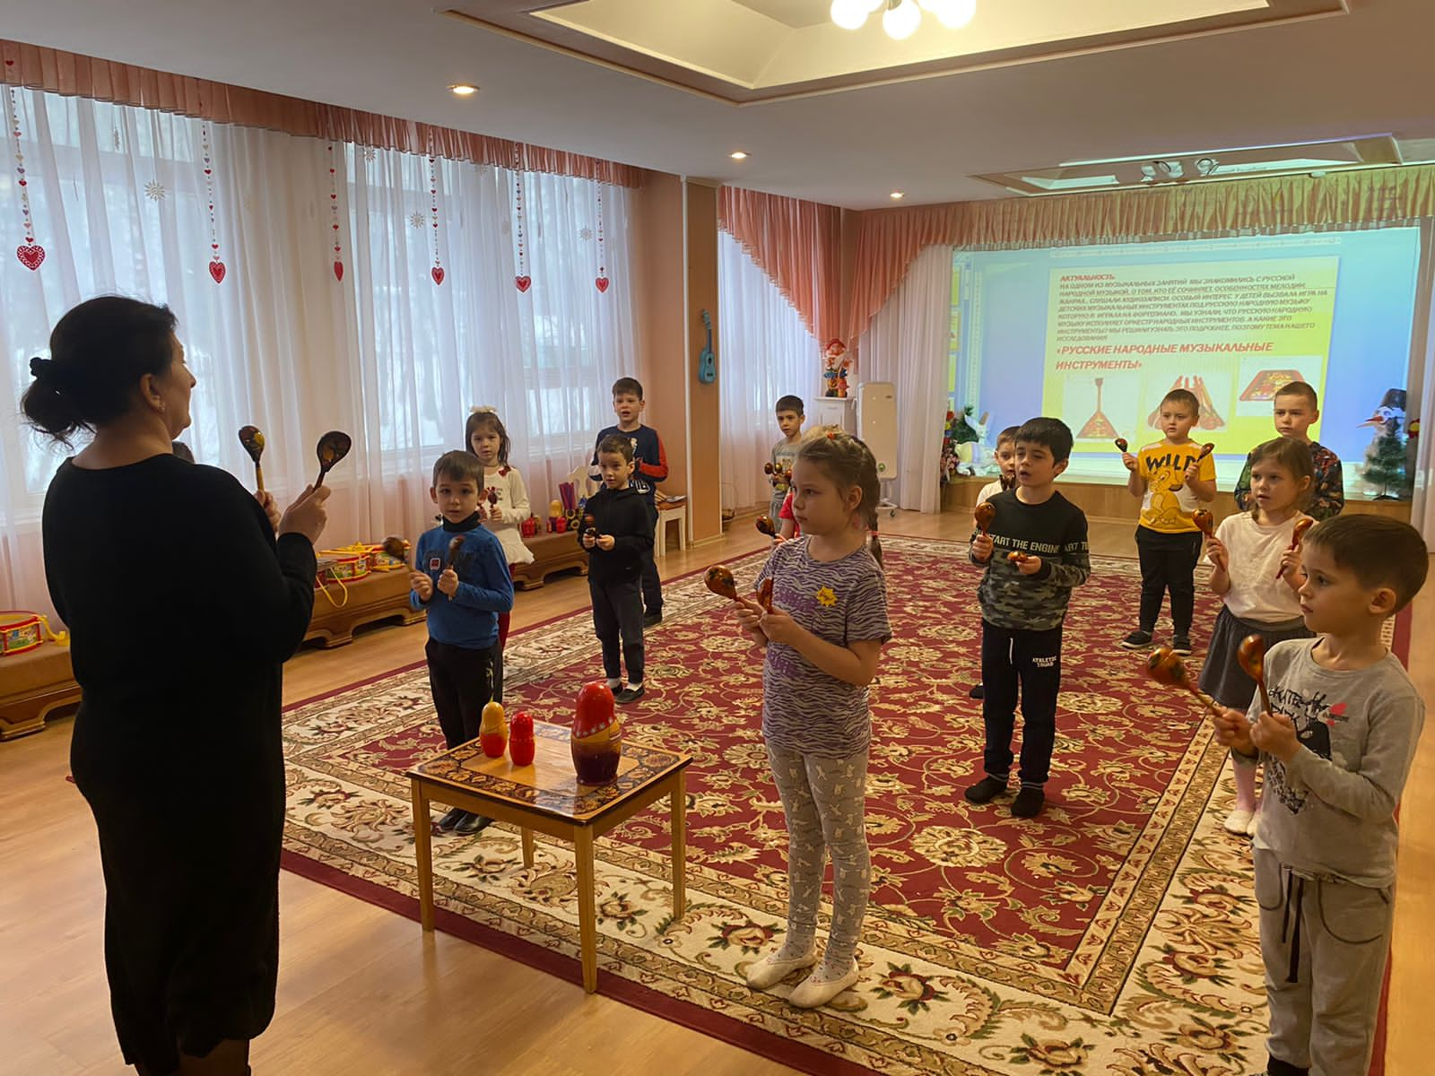

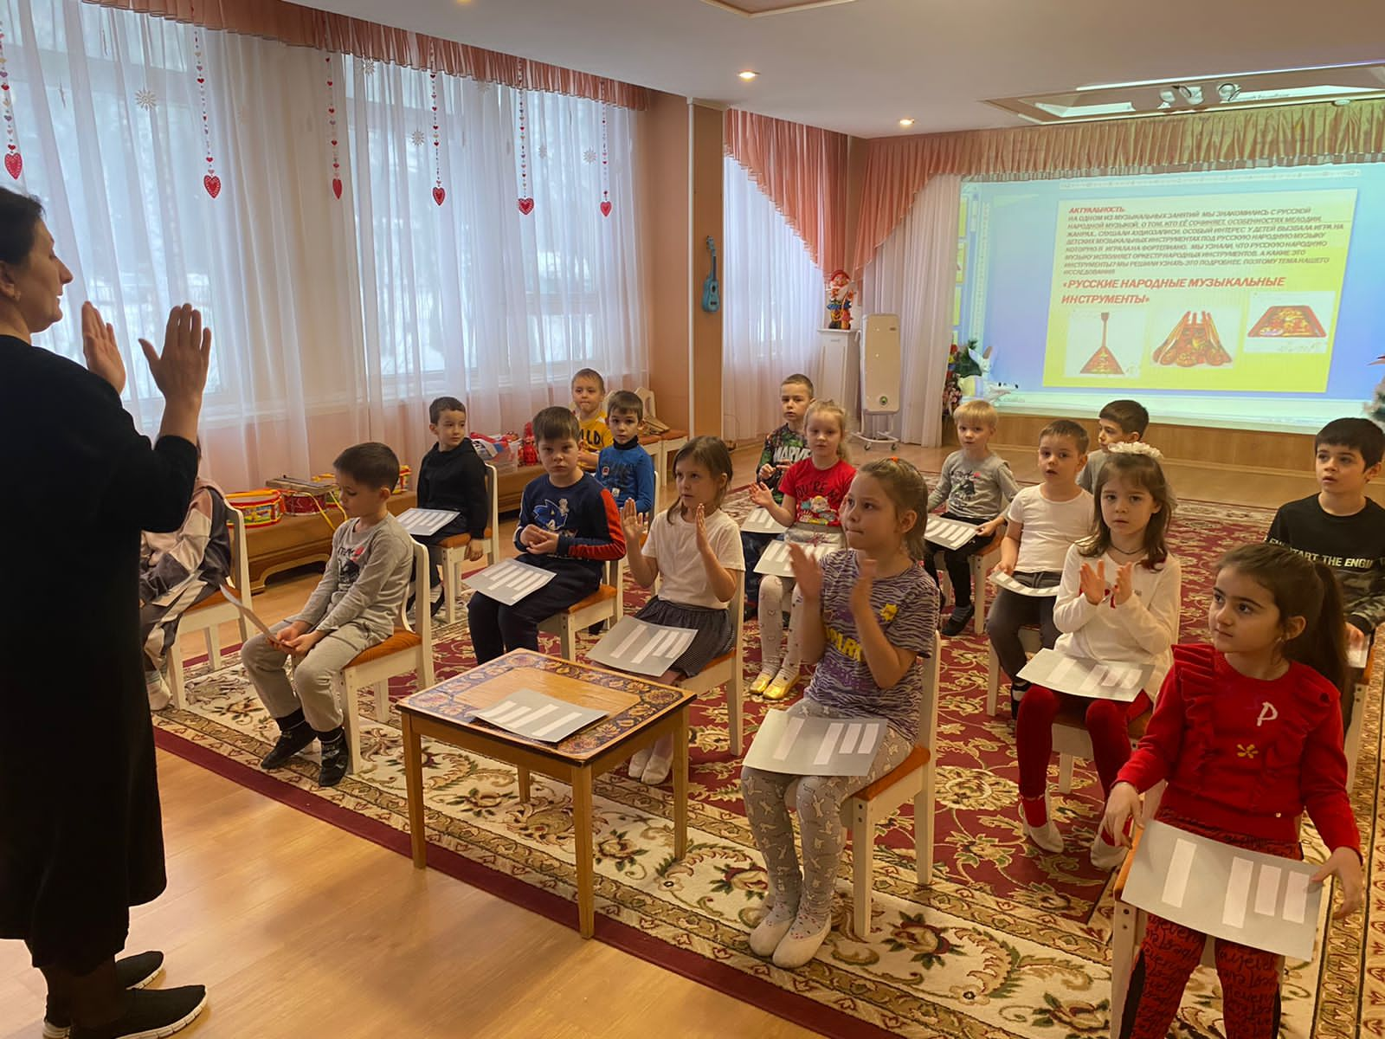

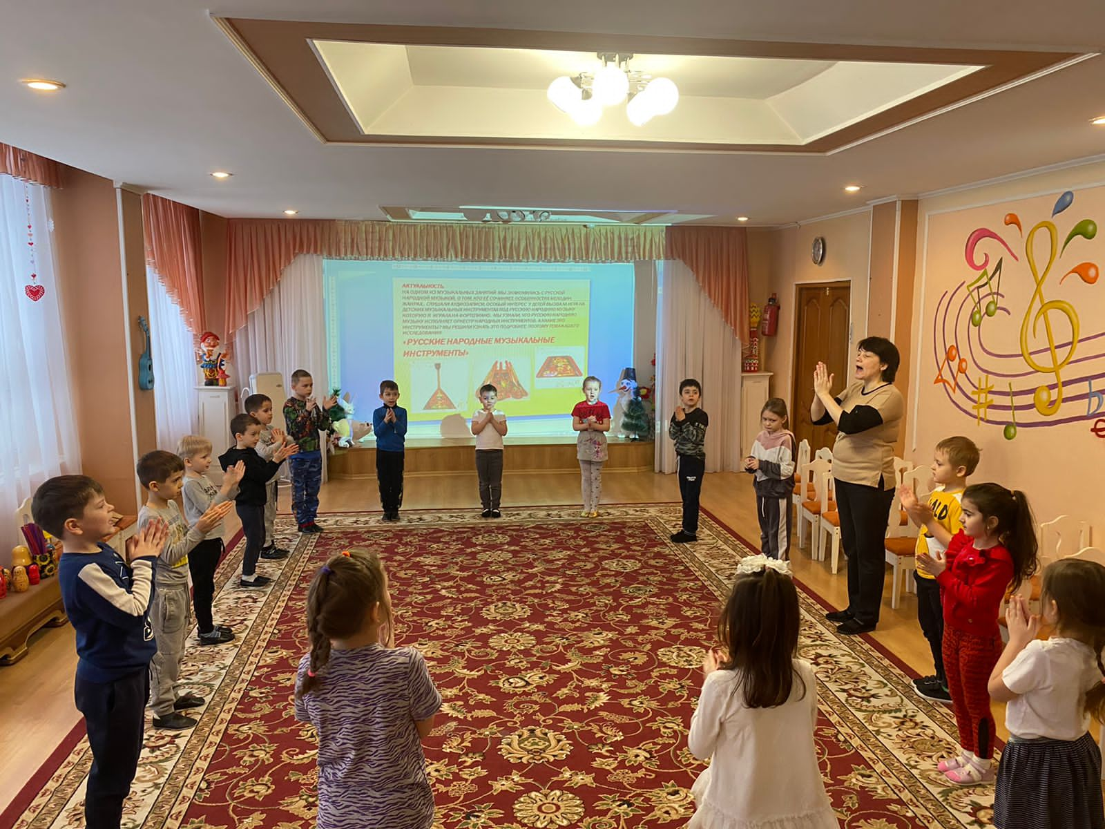

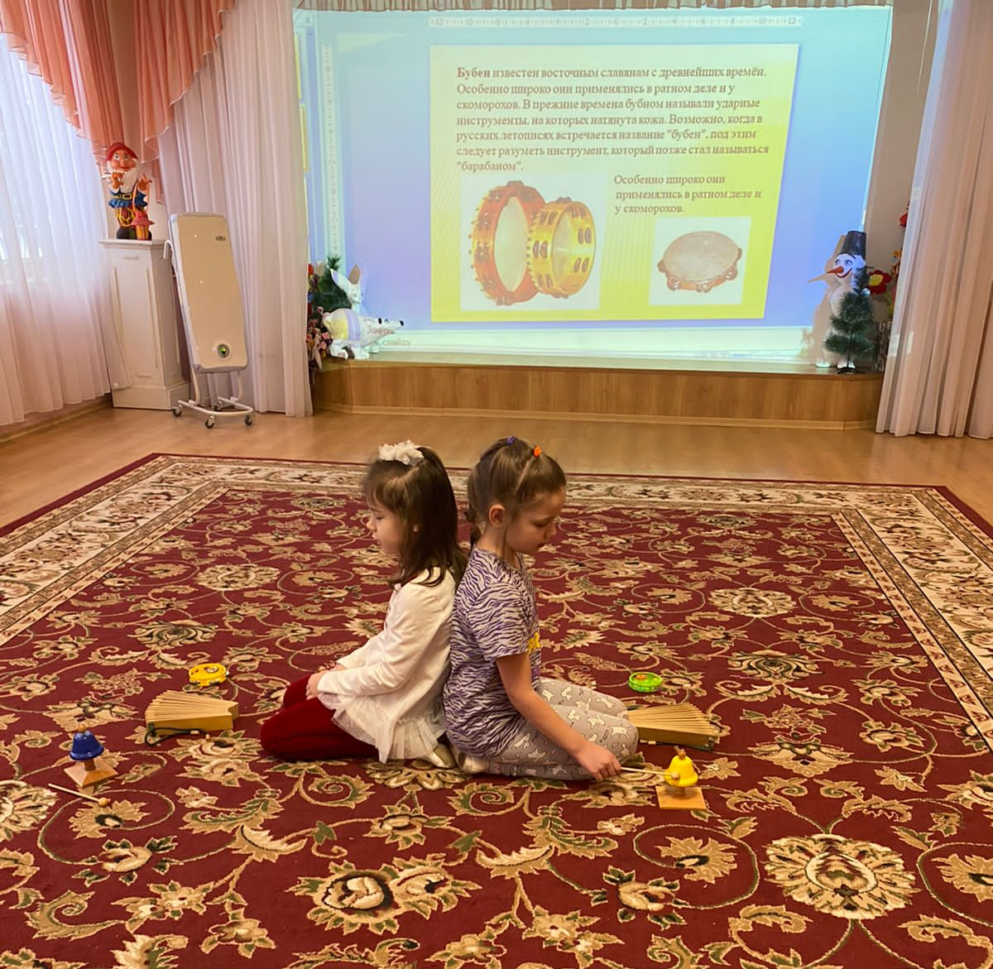

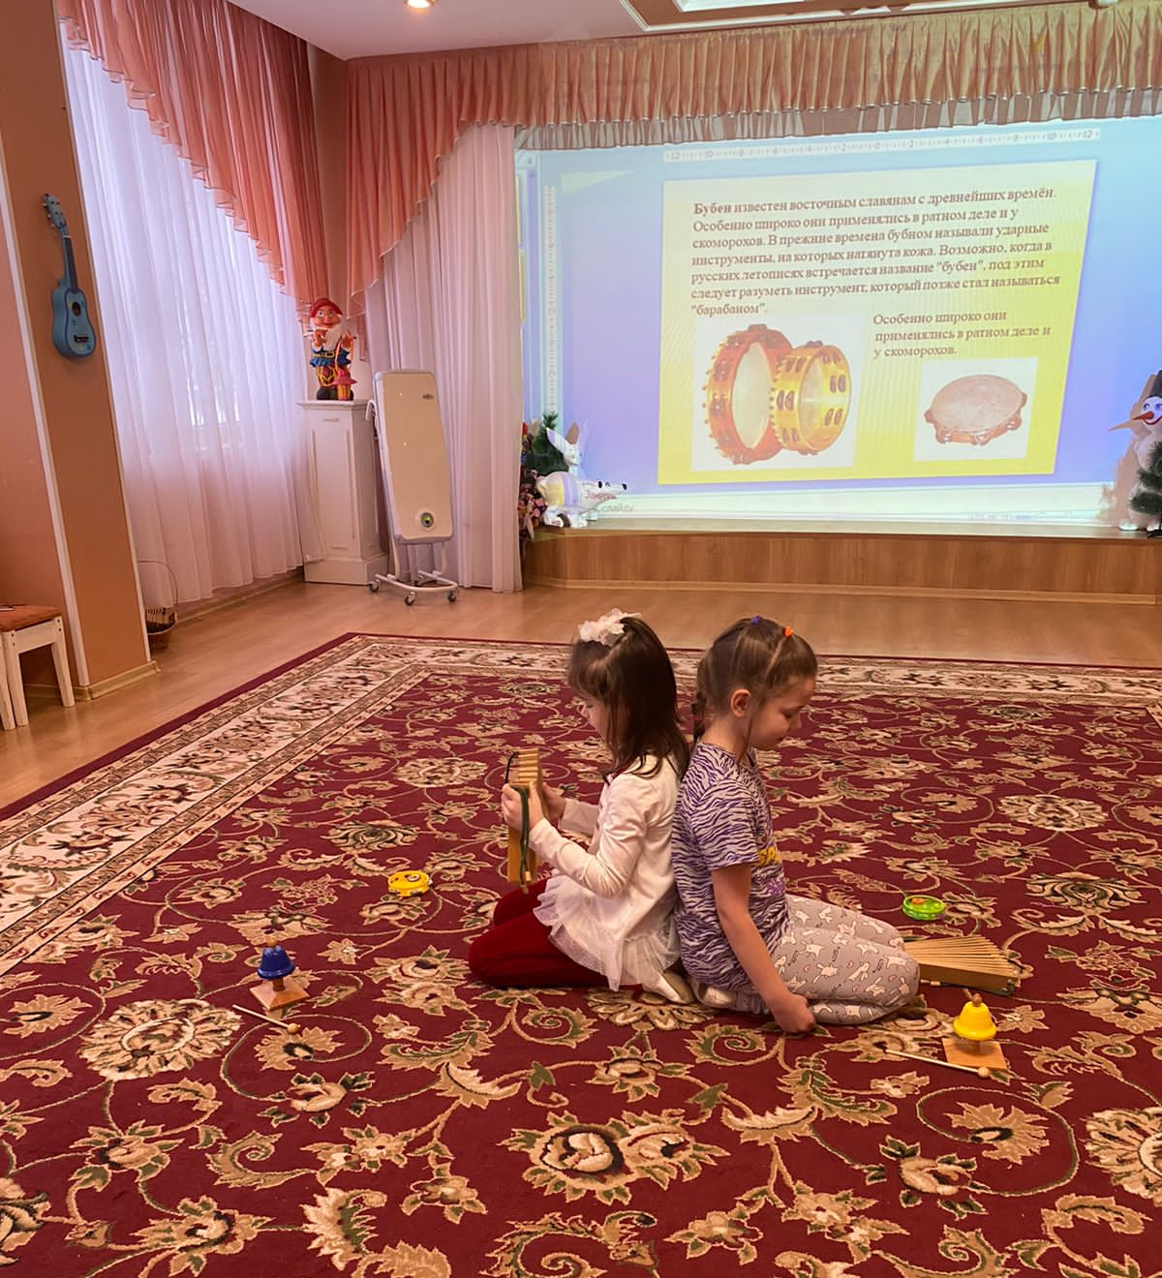

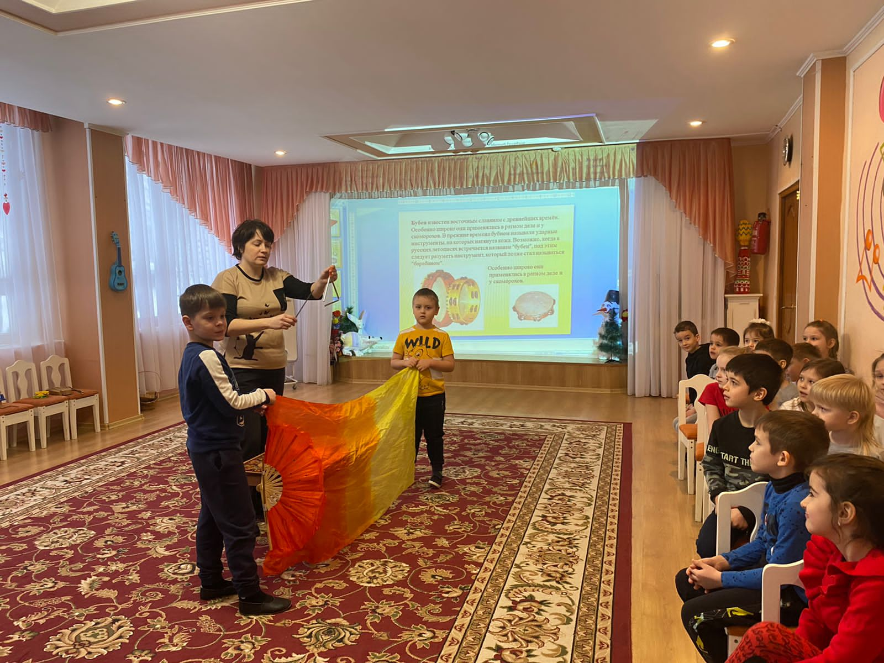

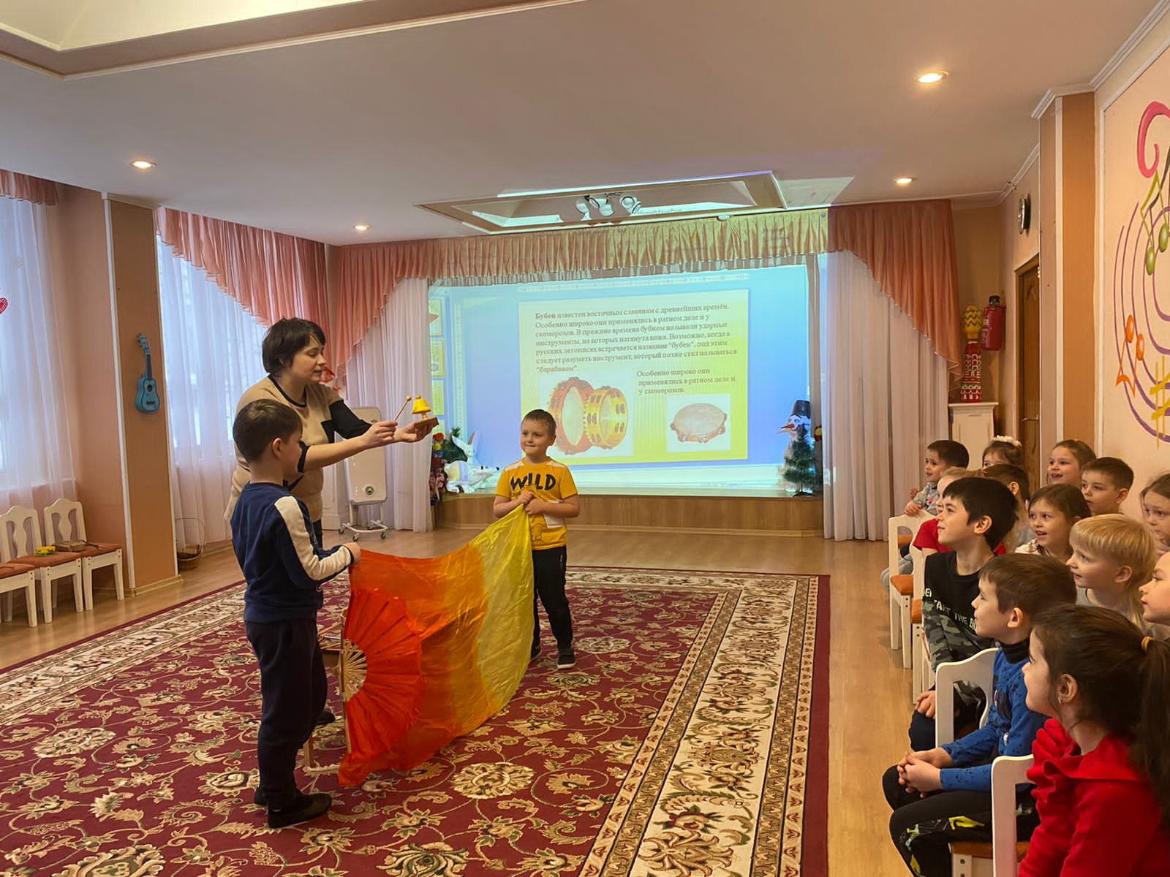

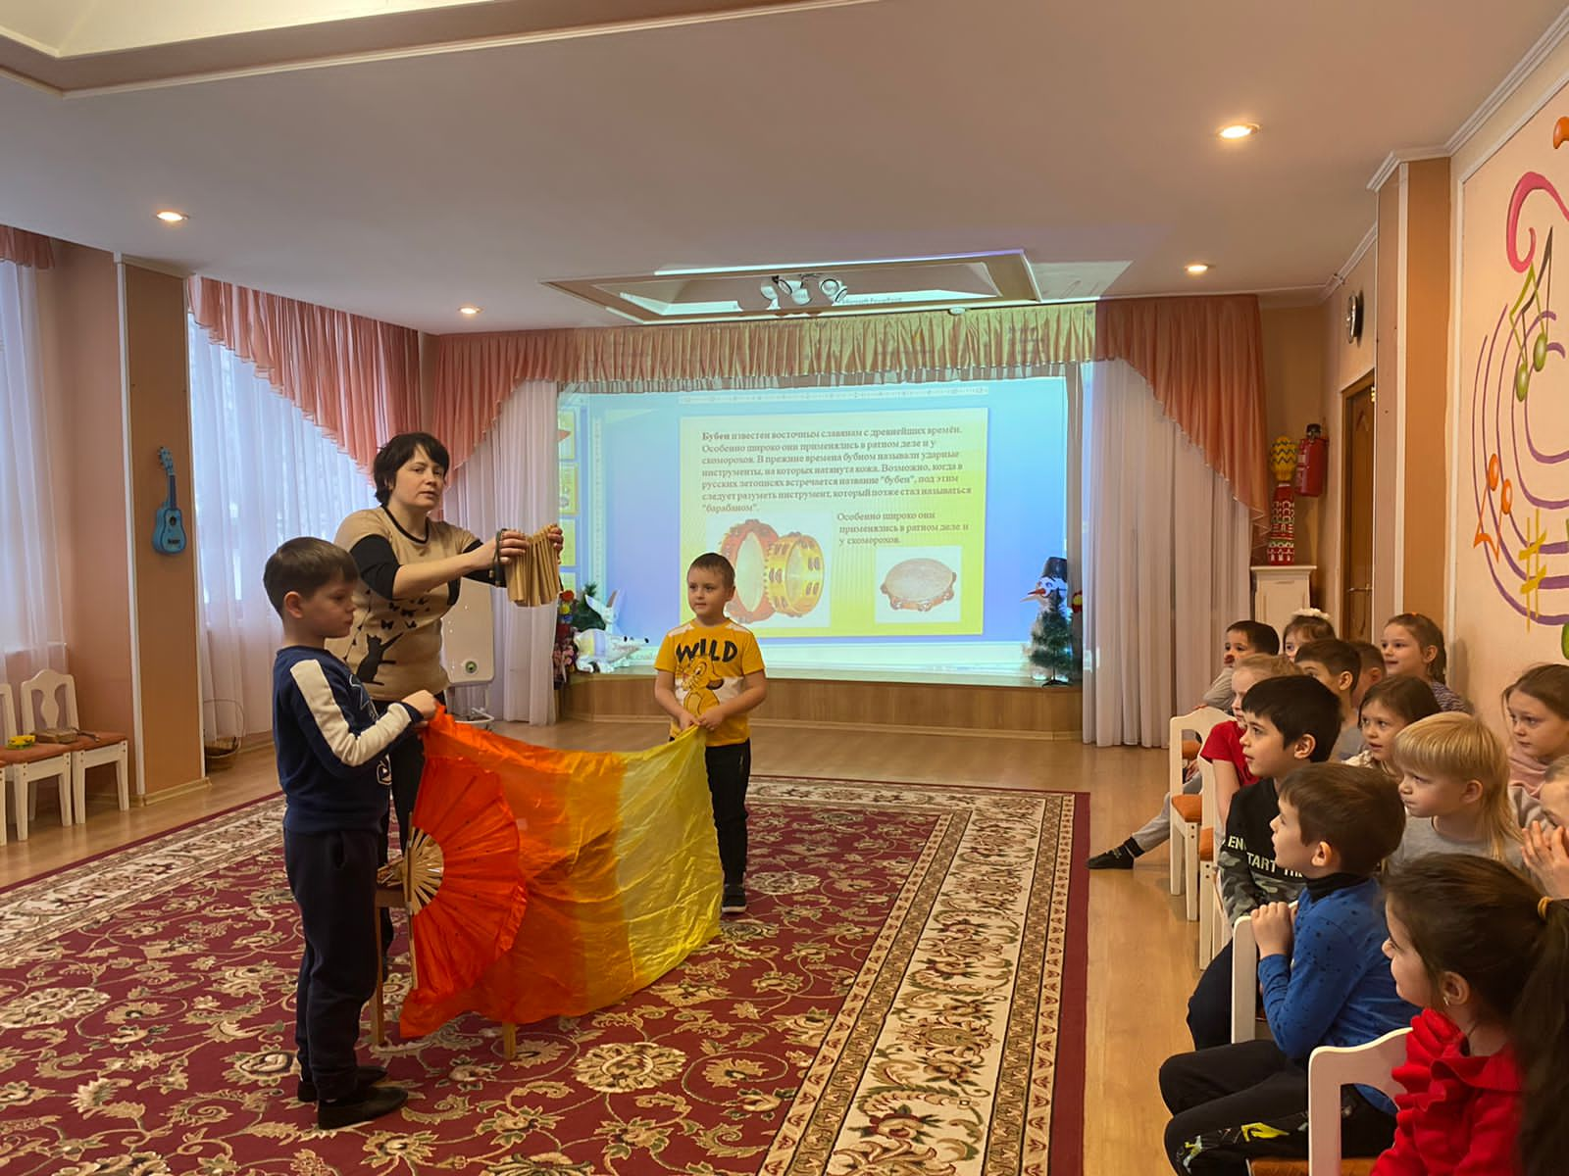

Упражнения для развития мелкой моторики рук
Приложение № 5

«Ворона»
Раз, два, три, четыре, пять,
Руки подняты вверх, поочередно сжимаем пальцы правой руки.
Червячки пошли гулять.
Раз, два, три, четыре, пять,
Сжимаем пальцы левой руки.
Червячки пошли гулять!
Вдруг ворона подлетает,
Скрестить руки в запястьях, машем крыльями.
Головой она кивает!
Положить ладонь на ладонь.
Каркает: «Вот и обед!»
Ладонь на ладонь, «ворона открывает клюв».
Глядь, а червячков уж нет!
Разводим руки в стороны.

«Художники»
Я взял бумагу,
Показываем ладонь левой руки.
Карандаш,
Поднять указательный палец правой руки.
Нарисовал дорогу.
Указательным пальцем провести по ладони левой руки.
На ней быка нарисовал,
Показать рога коровы левой рукой.
А рядом с ним - корову.
Показать рога коровы правой рукой.
Налево – дом,
Соединить ладони влево в виде крыши.
Направо – сад,
Скрестить запястья рук, кисти вверх.
В саду двенадцать кочек.
Мелко пробежать пальцами по обеим ладоням.
На ветках яблоки висят
Поднять руки вверх, как «фонарики».
И дождичек их мочит.
Потряхивая кистями, опустить руки вниз.
Я встал на стол,
Выставить левую руку вперёд ладонью кверху.
Поставил стул,
Сжать кулак правой руки и ударить по левой руке.
Тянусь, как можно выше,
Потянуться, руки вверх.
И свой рисунок приколол,
Стучим кулачком правой руки, как «молотком».
Совсем неплохо вышел!
Руки вперёд, большой палец вверх.

«Гусеница»
Левая рука стоит на локте, ладонь отведена назад.
Маленькая гусеница по листу ползёт,
Указательный палец правой руки - гусеница». «Гусеница» ползёт по листочку (по ладони левой руки).
Листик как конфетку целый день грызёт!
«Скребёт» пальцем правой руки (гусеница)по ладони и пальцем левой.
Наконец накушалась, кокон вдруг свила.
В коконе, как в домике, зиму проспала.
Правая рука в кулаке левой руки (гусеница в коконе).
А весной той куколке надоело спать,
Превратилась в бабочку, чтоб везде летать.
Ладони раскрываем, скрещиваем руки в области кистей («бабочка»), машем крылышками.

Фотоотчет

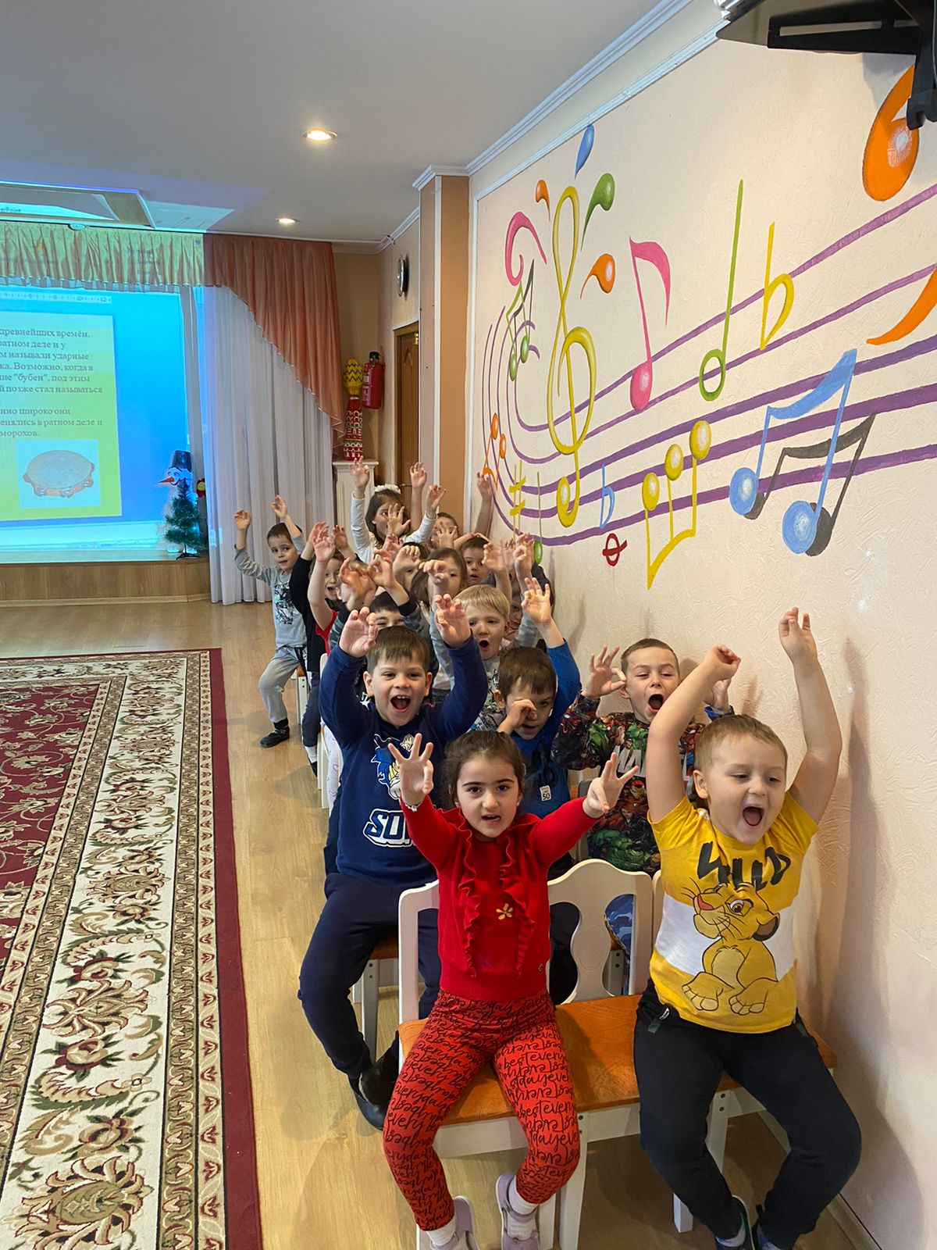

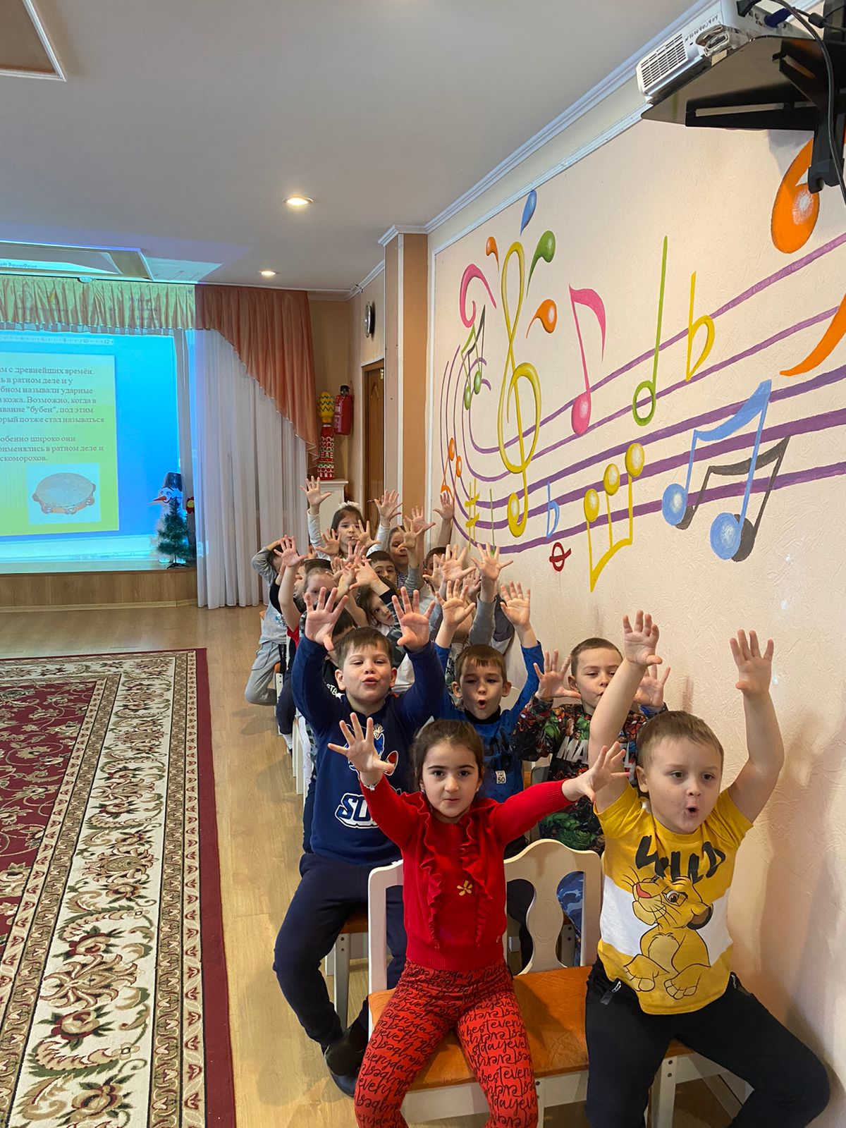
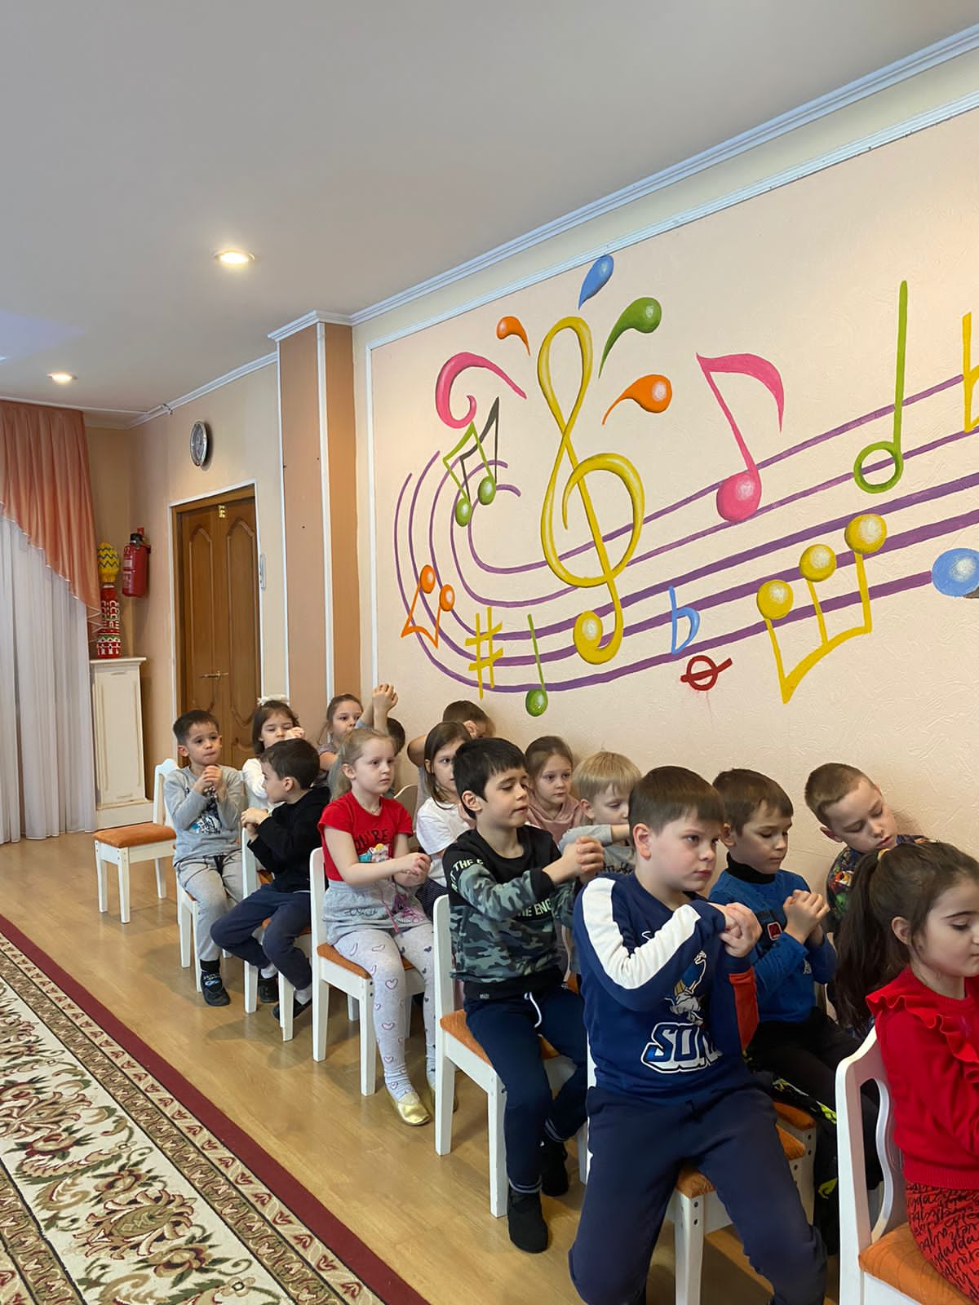

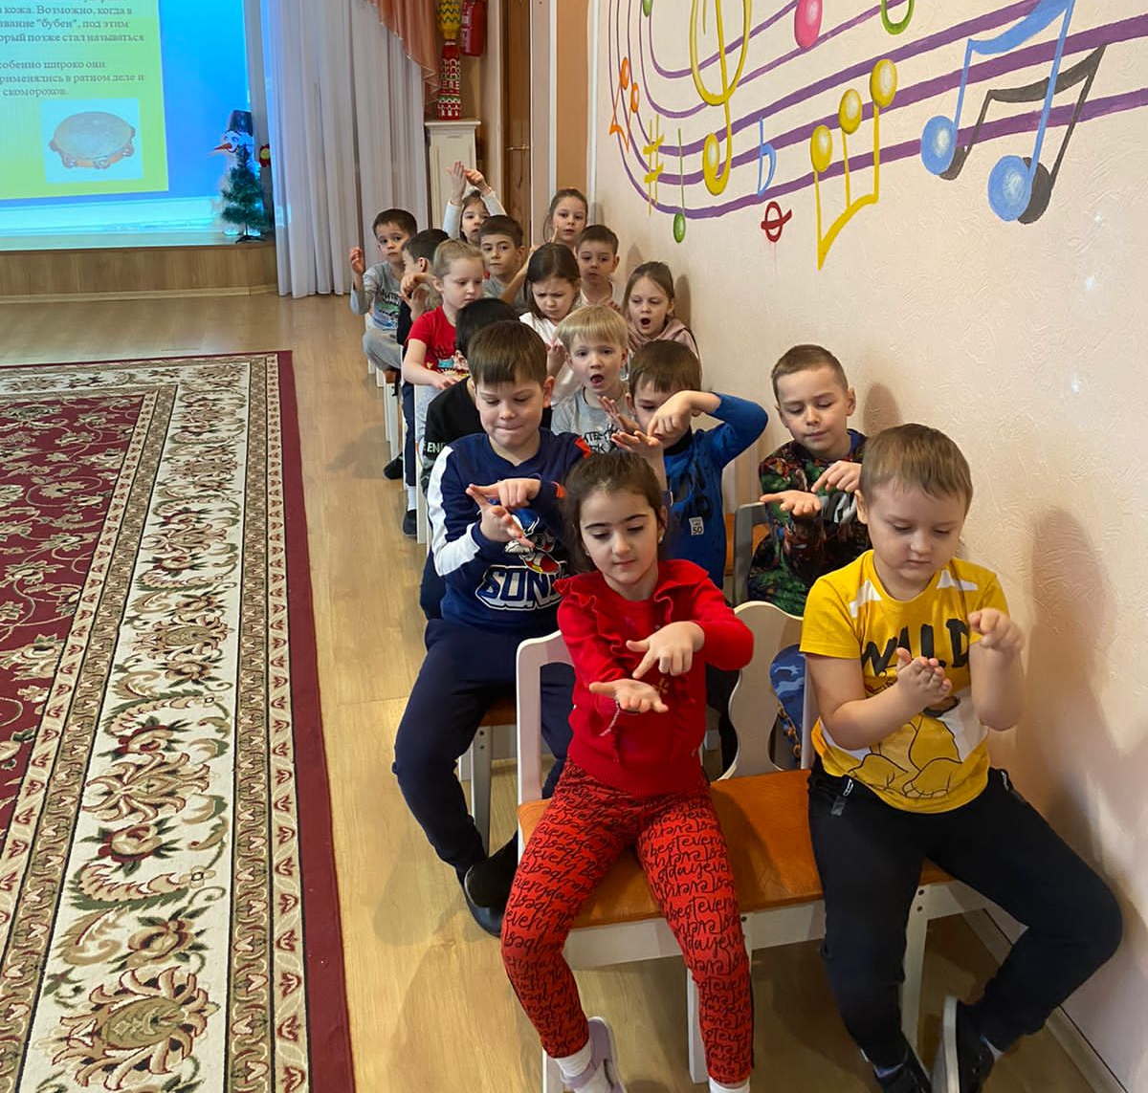

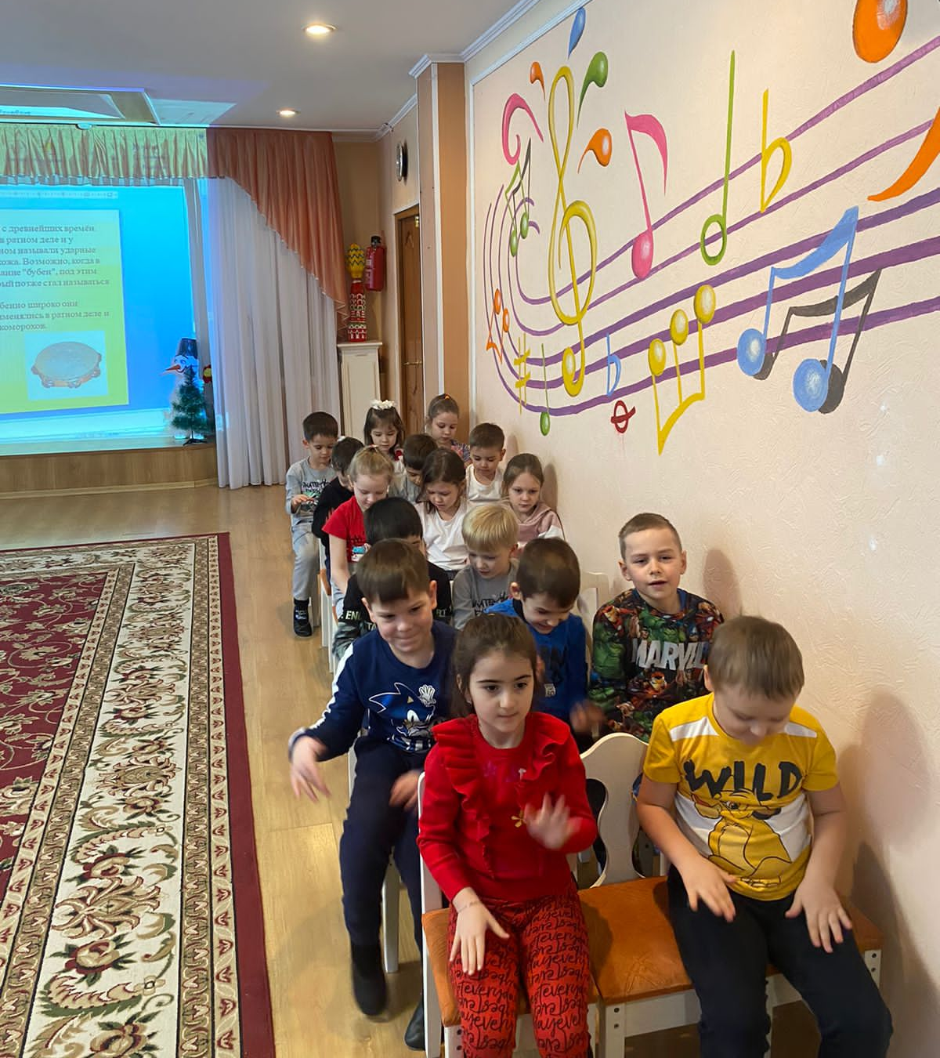
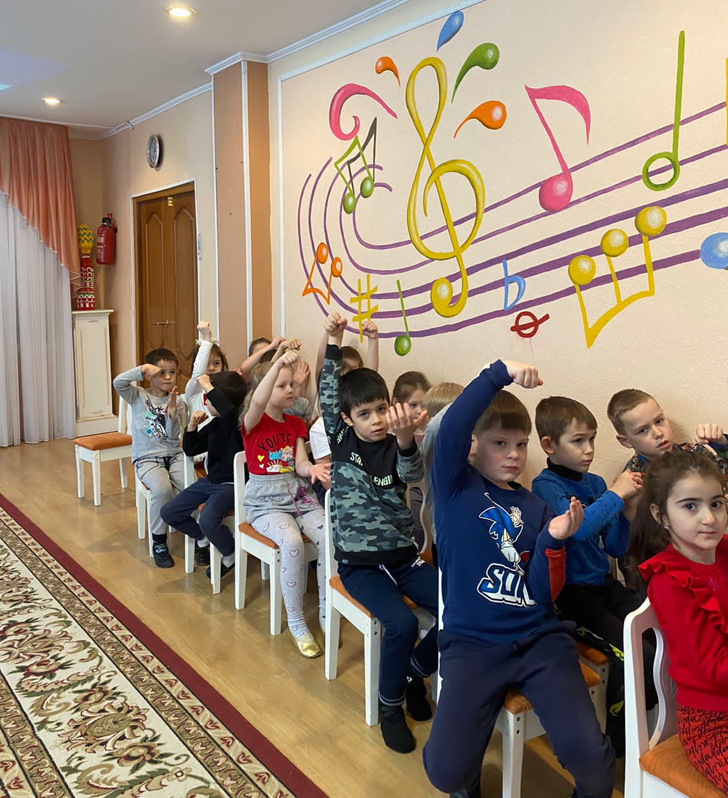

Приложение № 6
Русские народные музыкальные инструменты
Балалайка.

Отгадайте загадку:
У неё есть три струны,
Их рукой щипать должны,
Можно под неё плясать,
И по-русски приседать. (Балалайка).
Характеристика балалайки: есть три струны, которых щиплют рукой, на нем можно играть музыку).
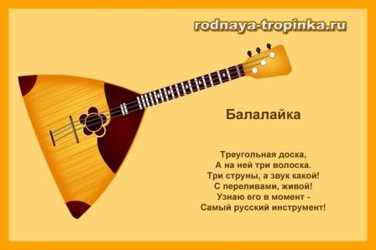

Разговор о балалайке:
Балалайка – это музыкальный инструмент, который относится к какому виду: струнные, ударные, духовые? (ответы детей). Правильно, струнный. А сколько струн? (ответ: Три). На струнах играют что? - мелодию.
Балалайка – это струнный инструмент, потому что играют на струнах.
А еще какие похожие на балалайку музыкальные инструменты изготавливают из дерева? Ответы детей. Домра, гитара, скрипка и другие инструменты.
Балалайка переводится от слова «балаганить», «балагурить», «баловаться». А кто у нас может баловаться? Правильно, ребенок. Поэтому балалайка – это веселье.

Домра.
Загадка:
Играет, а не гитара.
Деревянная, а не скрипка,
Круглая, а не барабан.
Три струны, а не балалайка.
Что это за музыкальный инструмент? Это домра! Вот она — рассмотрите домру на картинке.
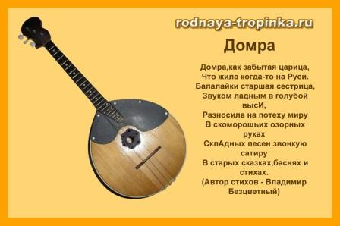

У домбры тоже три струны как и у балалайки. Это очень старинный музыкальный инструмент.
Раньше на домрах играли музыканты – скоморохи, рассказывали былины под музыку домбры. Самые маленькие домбры называли «домришки» - имеет высокий звук, а большие - «домра басистая» - имеют низкие более звуки.
Домбра имеет много родственников. А вы имеете родственников? Перечислите их.
А вот какие родственники есть у русской домры? У грузин– чунгури, у украинцев – бандура, у казахов – домбр, у калмыков – домр, у туркменов – дутар.
Схожесть домбры с балалайкой: три струны, деревянный корпус в виде треугольника-балалайка, домбра – округлая форма.

Гусли.
На чём в гостях, вдали от дома,
Играл Садко царю морскому?
Тот музыкальный инструмент
Сломал он, улучив момент.

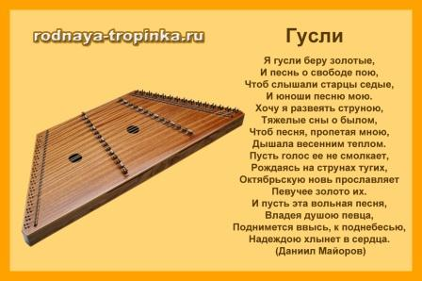
Слово «гусли» похоже на слово «гудеть», «гудьба». Как будто мы гудим. Во многих былинах гусли называются «яровчатыми». Откуда произошло такое странное слово «яровчатый»? Совсем давно корпус гуслей делали из дерева явора. Вот и называли их поэтому «яворчатыми» или «яровчатыми».
А в сказках часто гусли называют «звончатыми». Какие еще музыкальные инструменты можно назвать этим красивым словом – «звончатые» (например, звончатые колокола).
Кто же играет на гуслях? - Гусляр.

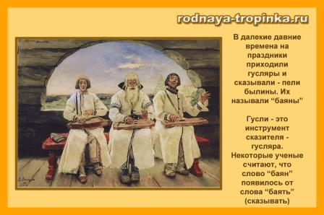
Колокола.
Загадки:
Кричит без языка, поет без горла,
Радует и бедует, а сердце не чует. (Колокол)
Язык есть, речей нет, вести подает. (Колокол)
Колокол – это музыкальный инструмент? А к какому типу можно отнести колокол - струнный, духовой или ударный? (Ответы детей)Что нужно сделать, чтобы получить музыкальный звук? Ударить в колокол! Значит, колокол относят к ударному инструменту.

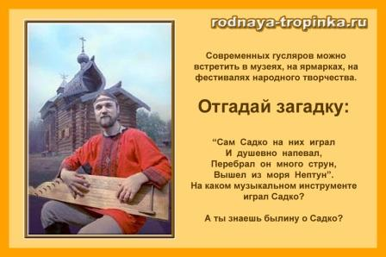
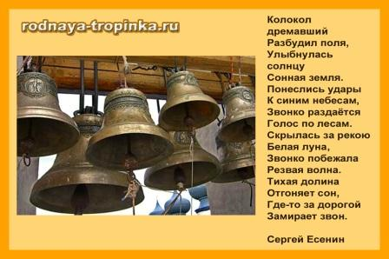
На свете много разных колоколов. Колокола внутри корпуса имеют металлический язык, как и у нас во рту. Он ударяет колокол. Корпус колокола сделан из специального металла.
А есть колокола без языка. Чтобы он звучал нужно просто его ….ударить палочкой «колотушкой».
Где можно увидеть колокола? В церкви, на колокольне.
В театре используют оркестровые колокола – небольшие металлические трубки или пластинки, которые висят на перекладине.
Их заставляют звучать, ударяя колотушкой, обтянутой кожей. И получается колокольный перезвон.

Гармонь.
«То толстеет, то худеет, на весь дом голосит». Что это? (Гармонь)
А как это гармонь худеет и толстеет? А это значит растянуть и сжать (показ движений).
А Гена на каком инструменте играл? Он пел песенку: «Я играю на гармошке у прохожих на виду. К сожаленью, день рождения только раз в году». (Ответы детей) На гармошке.
У нее вся душа нараспашку,
И хоть пуговки есть — не рубашка,
Не индюшка, а надувается,
И не птица, а заливается.
(Гармошка)
А что же это за пуговки? (Ответы детей) Пуговки – это кнопочки, которые нужно нажимать, чтобы получился звук.
А Гена на каком инструменте играл? Он пел песенку: «Я играю на гармошке у прохожих на виду. К сожаленью, день рождения только раз в году». (Ответы детей) На гармошке.
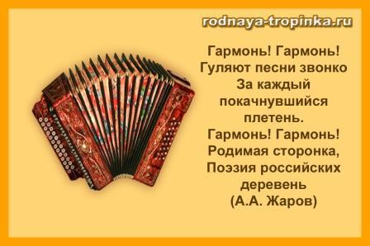

У гармони есть два ряда (пуговки) – это двухрядная гармонь, а если три ряда – это … трехрядная гармонь. Гармонь не струнная, не ударная, а какая?
А клавишно-пневматическая.
Клавишная – так как кнопочки есть. Пневматическая – в камеру накачивается воздух и потом как «стрельнем» к звуковым планкам гармошки и появится звук. Отсюда и название пневматический, потому что тут работает невидимый воздух.
А кто играет на гармони? (Ответы детей) – Гармонист.
Гармонист играет правой рукой мелодию, а левая рука играет аккомпанемент.

Свирель.

А на ней пастух играет,
И овечек собирает,
Фью-фью-фью,
Фью-фью-фью,
Идём мы к пастуху. (Свирель)

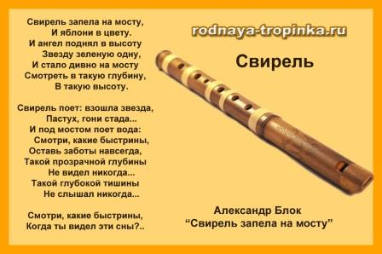

Свирель – это дудочка из дерева. Есть в ней отверстия – дырочки, которые зажимаем и получается разный звук. Свирель делают из деревьев: крушина, орешник, клён, черёмухи, ивы, бузины. Сердцевину дерева вынимали тоненькой палочкой, один конец дудочки срезали. А в дудочке делали обычно 6 отверстий, но могло быть от 4 до 8 отверстий. На свирели играли обычно пастухи. Свирель в древней Руси называли «сопелкой».

Рожок.
Мы собрали хоровод.
Пригласили весь народ,
А пастуший рожок
Дополняет наш кружок.
А рожок от носят к духовым инструментам. Там же нужно дуть – воздух колеблется в трубочке и получается звук.
Рожок имеет коническую форму прямой трубочки. В этой трубе пять отверстий вверху, и одно отверстие внизу для игры. В рожок дуют, закрыв отверстия пальчиками.

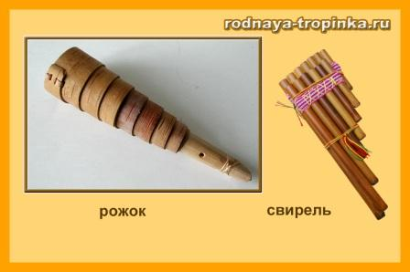

Рожки бывают разные: во Владимире рожки назывались владимирские.
в Костроме? (Костромские);
в Ярославле? (Ярославские);
в Курске? (Курские).
Рожок делают из березы, клена, можжевельника. Раньше их делали из двух половинок и скрепляли берестой. А сейчас используют токарные станки.
Звук рожка очень пронзительный, сильный. А зачем сильный сигнал? Пастух охранял и собирал стадо.
На рожке играют наигрыши песенные (песня); танцевальные (танец); плясовые (пляска).

Стихи
о музыкальных
инструментах

Задания
для самостоятельной
деятельности

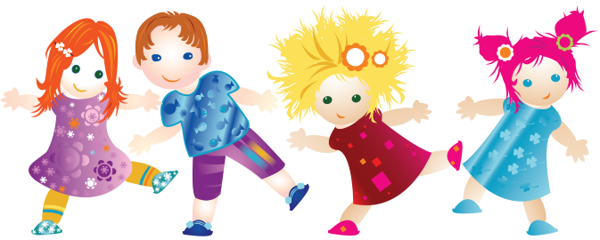

ЗАДАНИЕ 1
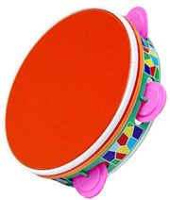

В цирке медвежонок пляшет,
И задорно бубном машет,
Лапой по нему стучит.
Бубен радостно звенит.
Вопросы и задания
• Дети встают в круг. Ребенок играет ритмический рисунок, передает другому ребенку, который повторяет ритм и т.д.
• Что в природе напоминает вам звучание бубна? (Гром)
• Выложить лучики у бубна. На что похоже? (На солнышко).

ЗАДАНИЕ 2.
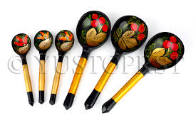

Ложки разные бывают,
И на них порой играют.
Отбивают ритм такой,
Сразу в пляс пойдет любой!

Вопросы и задания:
• Музыкальный руководитель раздал ложки детям. Под музыку прохлопать ритм.
• Детей поделить на две группы. Поочередно играют определенный ритм под музыку.
• Ребенок 1 рассказывает про столовую ложку (роль в жизни), ребенок 2 – музыкальной. Дети рассуждают: для чего эти ложки и чья жизнь интереснее.

ЗАДАНИЕ 3

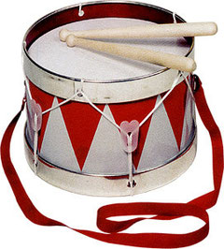

Вот две палочки, держите,
По мембране постучите.
Слышите, как я пою?
Тишины я не люблю.
Вопросы и задания:
• Дети играют ритмично на барабане.
• Придумать сказку о волшебном барабане, который помогал людям кога заиграет.
• Собрать образ барабана из камешков-марблс.

ЗАДАНИЕ 4

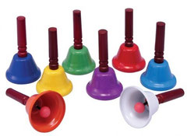

Колокольчик — музыкант,
У него большой талант,
Радость людям приносить,
Может он весь день звонить.
Вопросы и задания:
• Где мы видим в лесу колокольчики?
• Из чего делают колокольчики? Почему, а из бумаги можно сделать?
• Почему для колоколов строят колокольни?
• Кто такой звонарь?
Сыграть колокольчиками «Во саду ли в огороде», «Жили у бабуси».

ЗАДАНИЕ 5

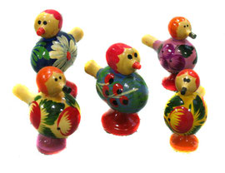
У детей в ладошах птички,
С виду птички — невелички,
Дуют в птичек — те свистят,
Всех в округе веселят.
Вопросы и задания:
• Почему нам нравятся свистульки?
• Есть дома у вас игрушки-свистульки?
• Музыкальный руководитель раздает свистульки. Свистеть научится под музыку в такт.

Фотоотчет

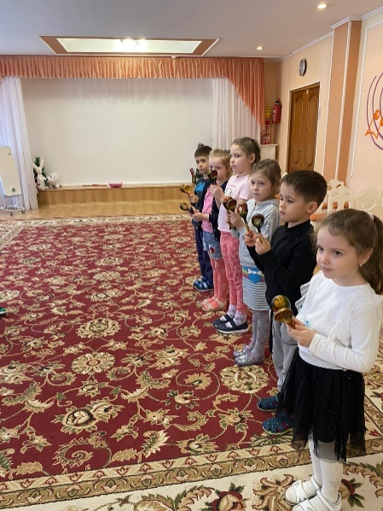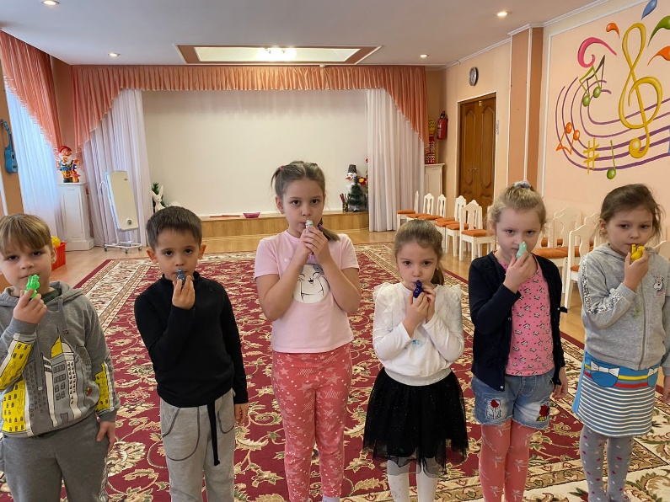

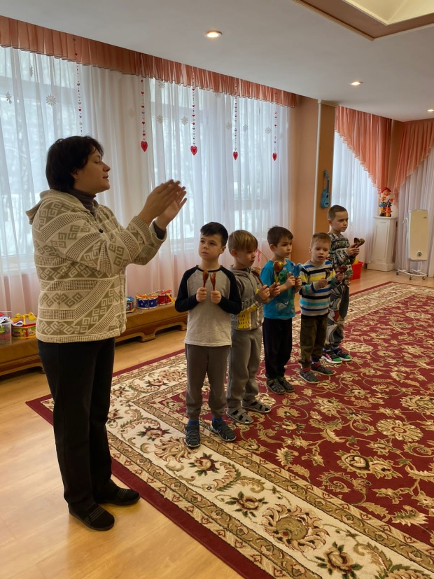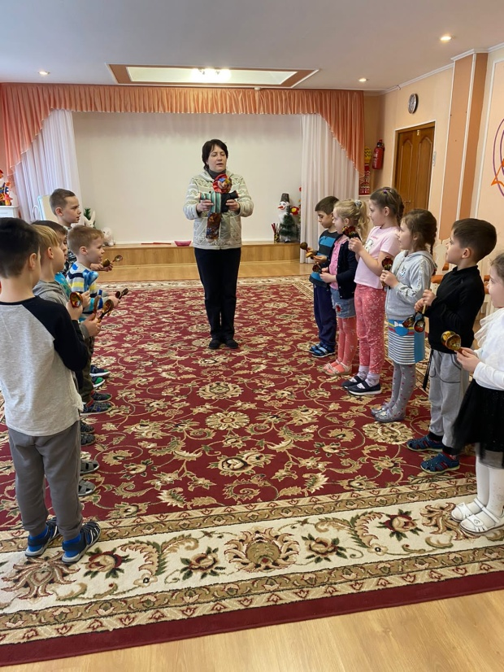
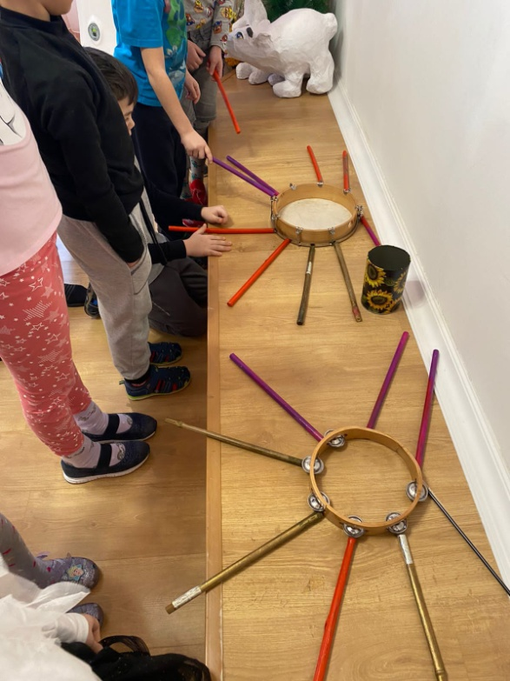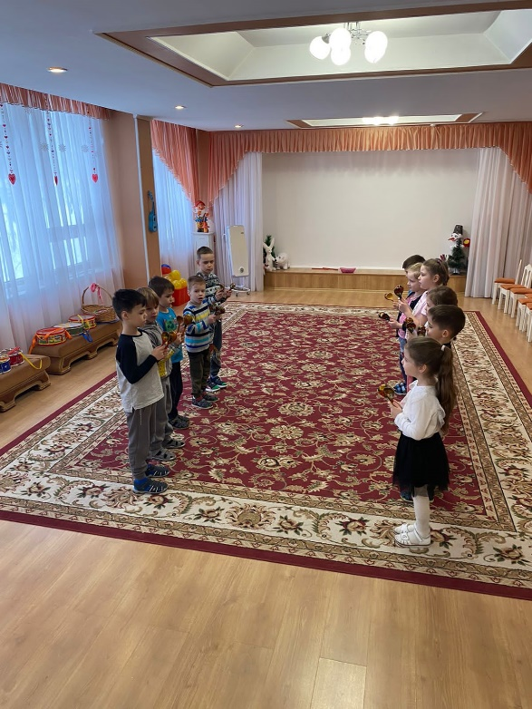
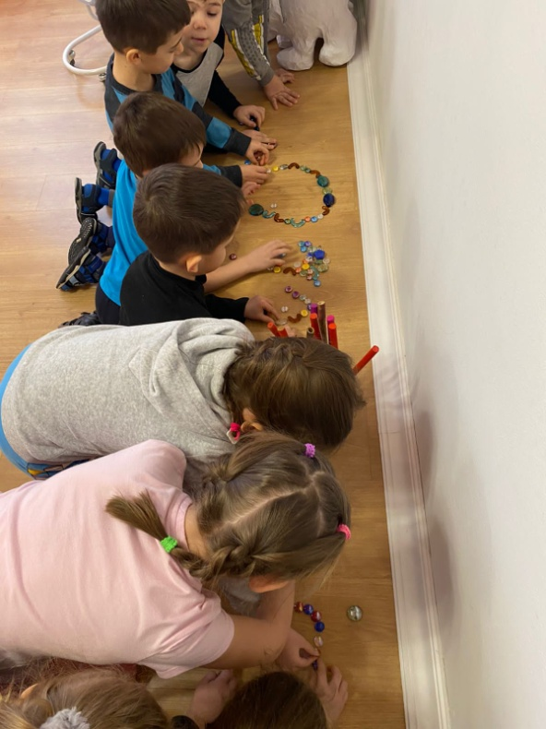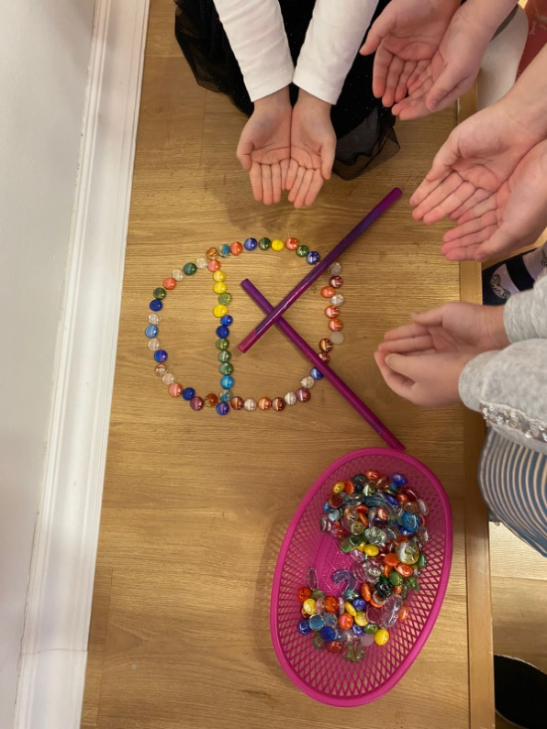
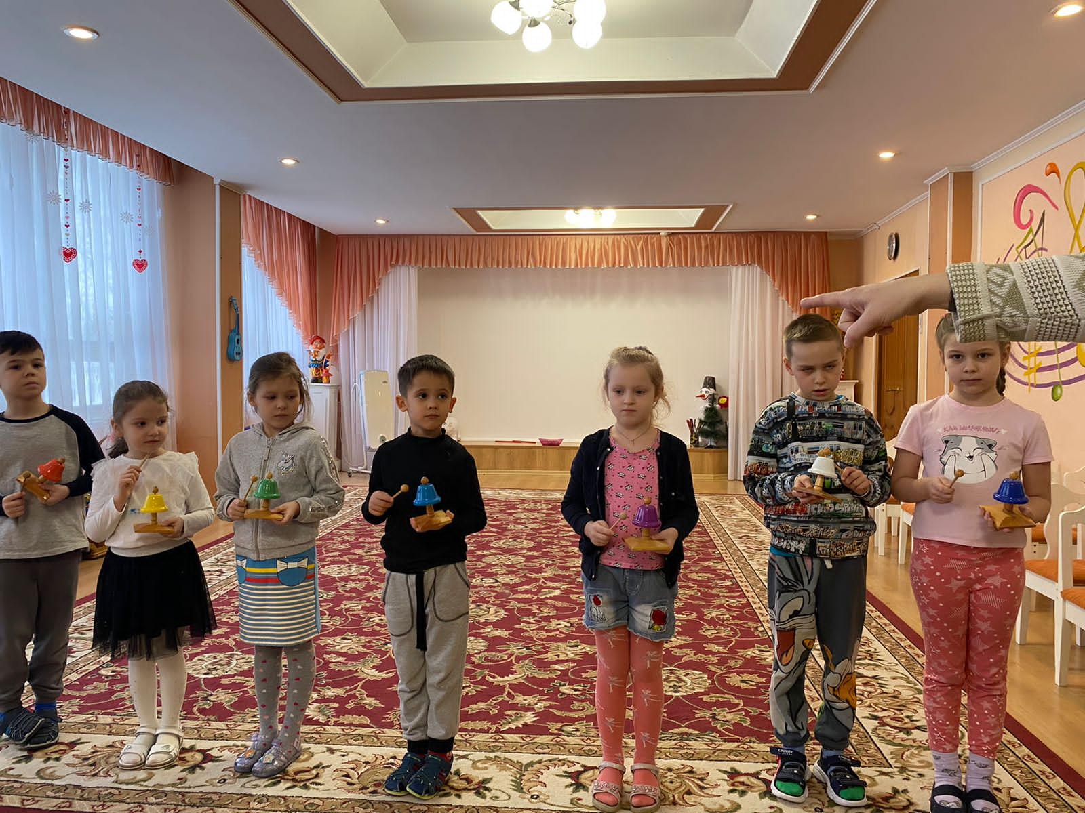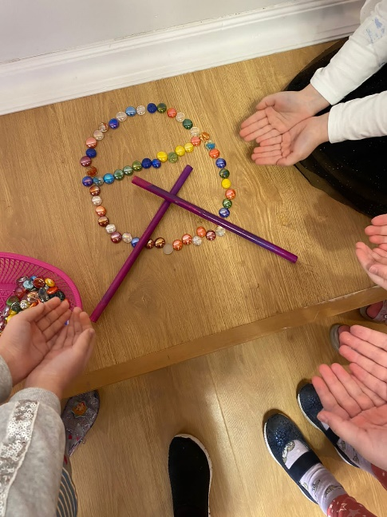
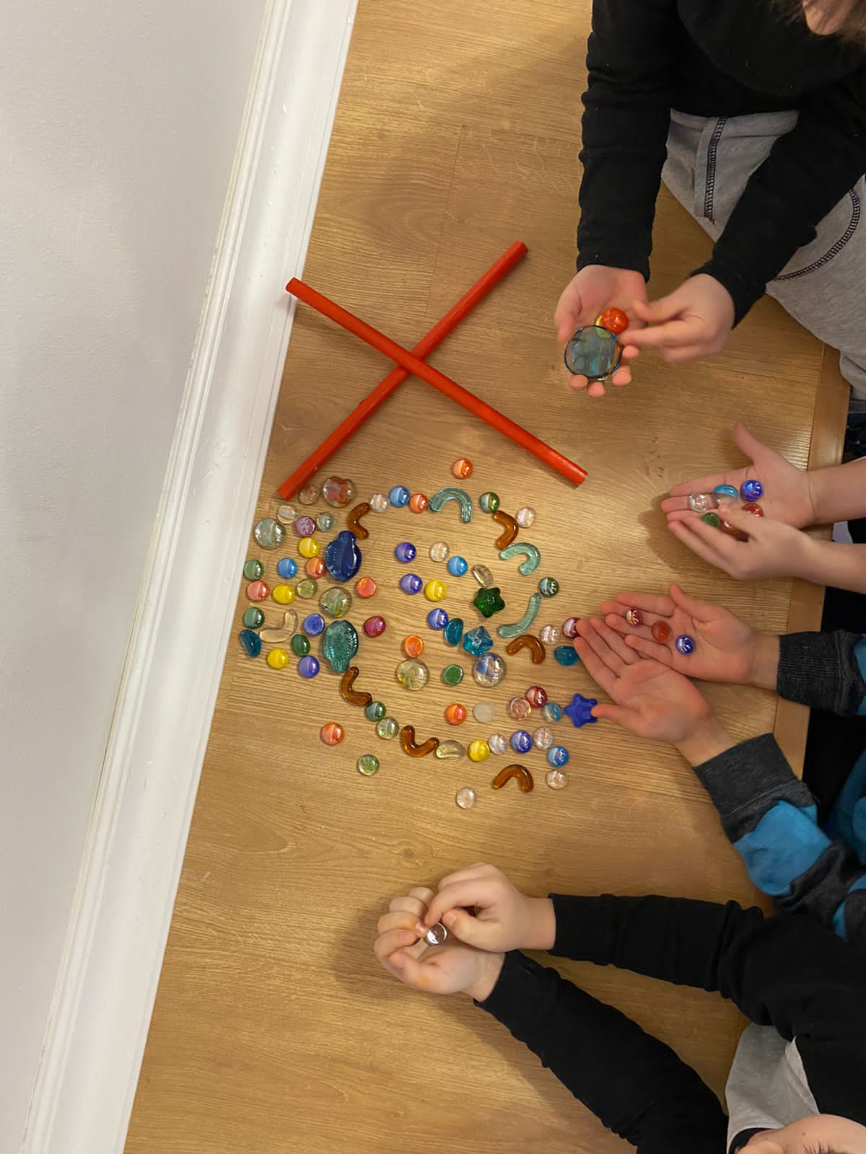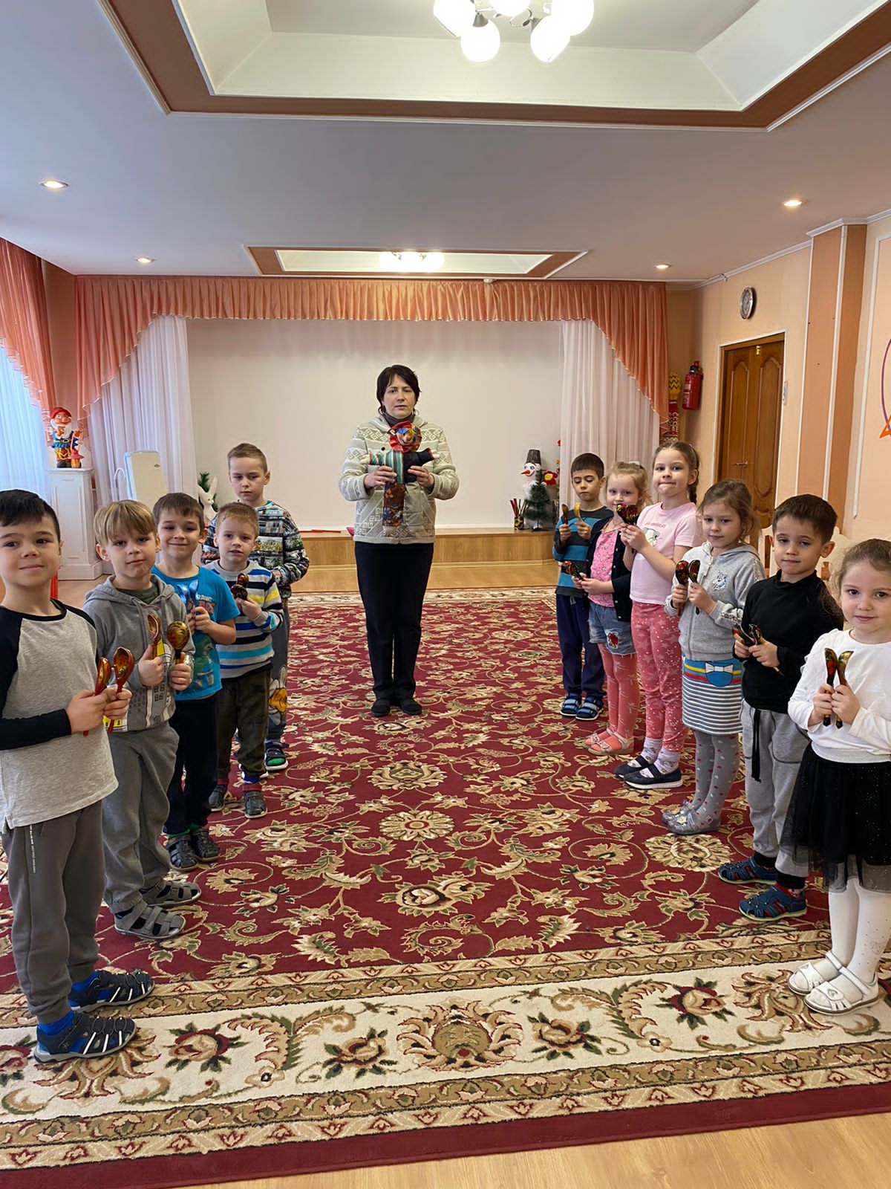
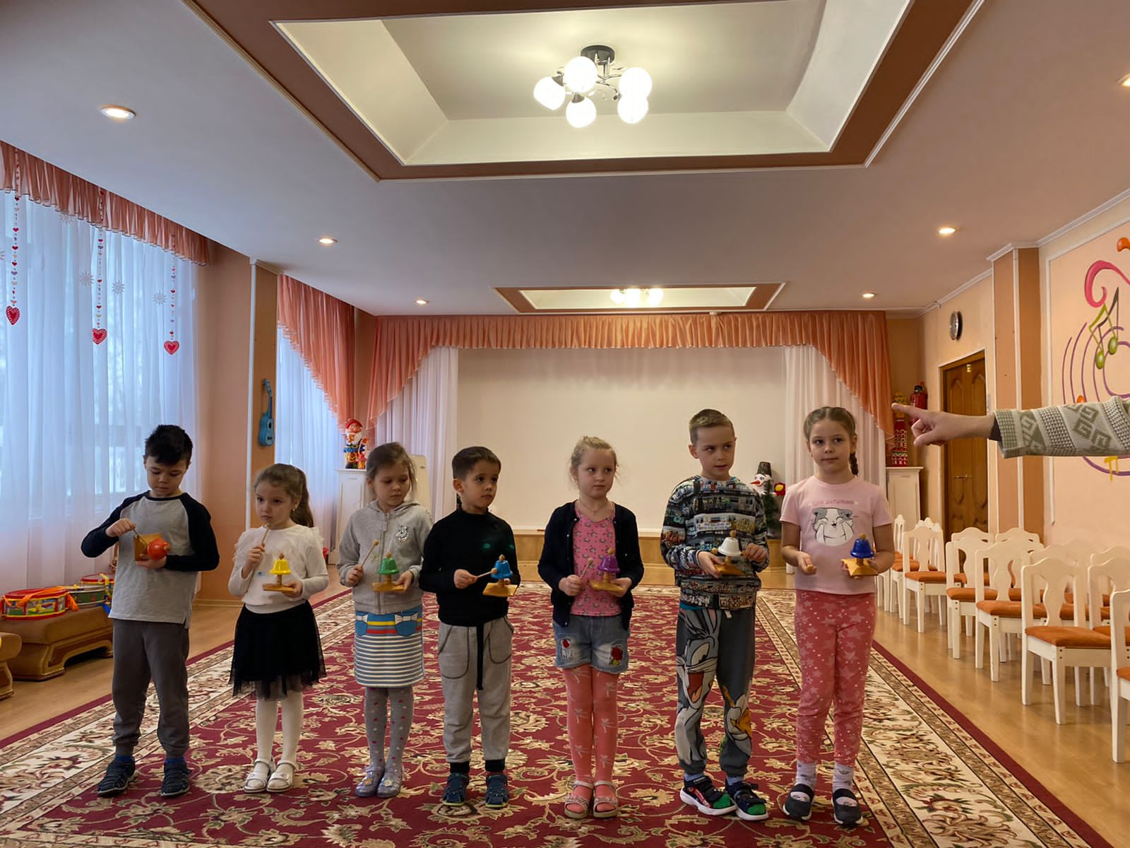
РАССКАЗ ЧУДО-СВИСТУЛЬКА

- Мама, а у нам сегодня в ящике принесли много свистулек. Давай купим в магазине свистульку. Мне так понравилось свистеть в нее.
Ох, Миша у нас денег нет на свистульку, - ответила мама.
- Тогда я не смогу пойти на праздник весны. Там дети будут соревноваться на свистульках. А у меня нет свистульки.
На утро мама испекла жаворонка. Миша отнес его на праздник. Было очень весело. Дети завязывали на палочку жаворонков и подбрасывали их высоко к солнышку. Потом жаворонков съедали, но не целиком. Головку жаворонка надо было оставить для домочадцев или для домашней скотины, чтобы к ним пришло здоровье и благополучие. Мальчик оставил для своей мамы половину жаворонка. Когда испеченные жаворонки были съедены, стали петь песни и водить хороводы.
Когда все стали играть на свистульках, то Миша стал уходить домой. Вдруг в окошечке появилась синичка и стала петь:
- Цвинь-цвинь.
Миша очень обрадовался. Синичка села на плечо Миши и обернулась в глиняную свистульку.
Дети старались подражать птичьим трелям. Мальчик побрел прочь.
-Цвинь, цвинь, — вилась над ним его синичка. Синенькая, с желтым цветком на грудке и с черными глазками. Сбоку на ней, как и положено, было несколько дырочек, а в хвостике отверстие для вдувания воздуха.
Крепко зажав свистульку в руке, мальчик стал играть на ней на празднике.
Вечером он рассказал все маме.
- А где же твоя свистулька, - спросила мама.
- Когда я шел домой обратно, то свистулька стала теплеть и синичка улетела в лес.
- Синичка отплатила тебе добром за добро, — сказала невзначай мама.

Вопросы и задания:
• Как синичка превратилась в свистульку?
• Нарисовать свистульку-синичку, украсив узорами.
• А вот нужно ли праздновать наступление разных времен года людям?
• Изготовление настольного театра «По щучьему веленью»
• Давайте смастерим русские народные музыкальные инструменты своими руками.
• Создадим макет из обувной коробки «Емеля едет на печке через речку».

Фотоотчет

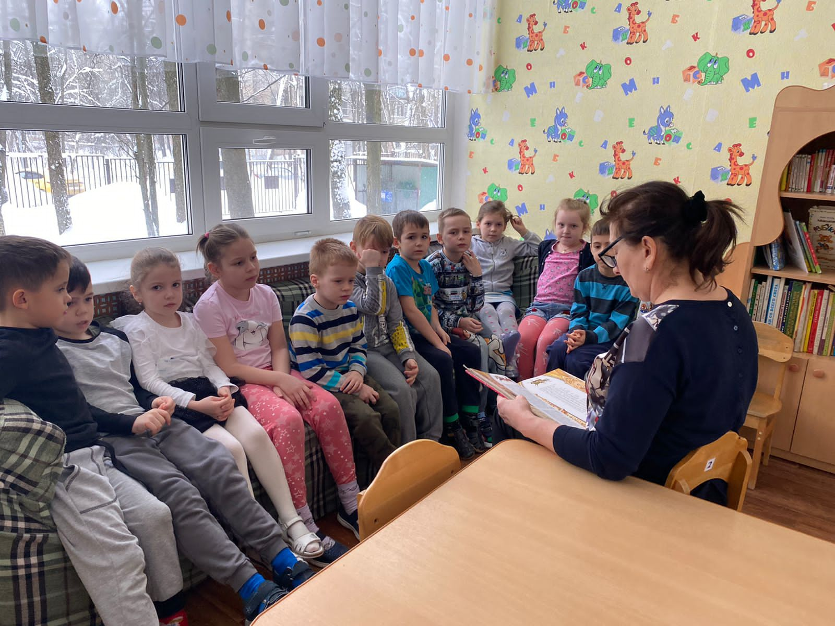

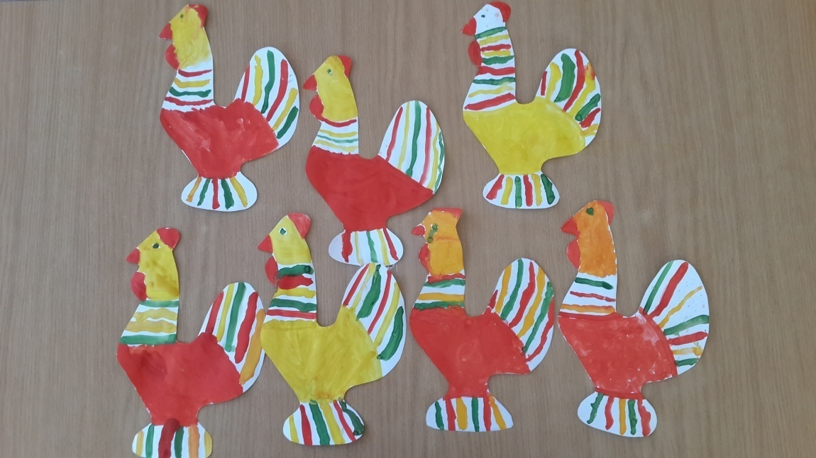

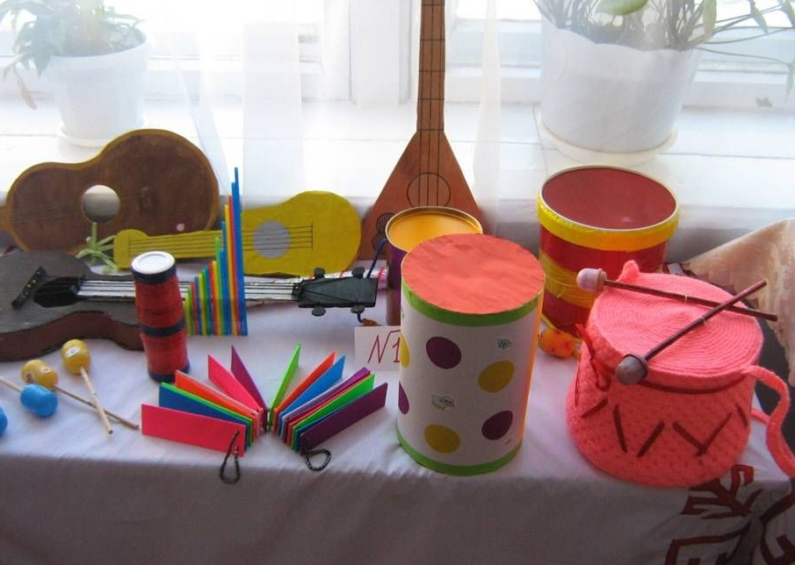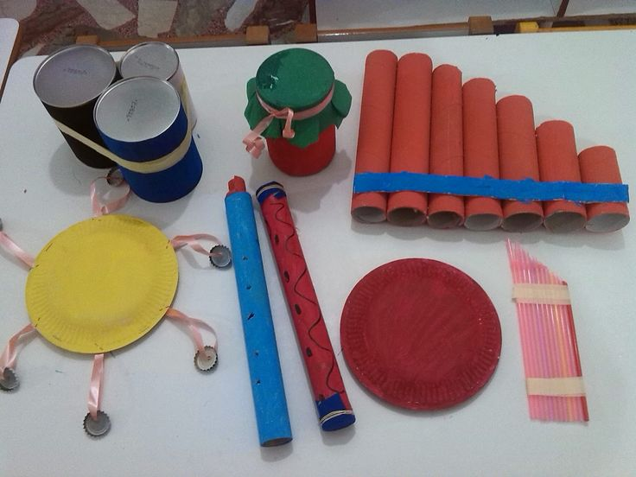

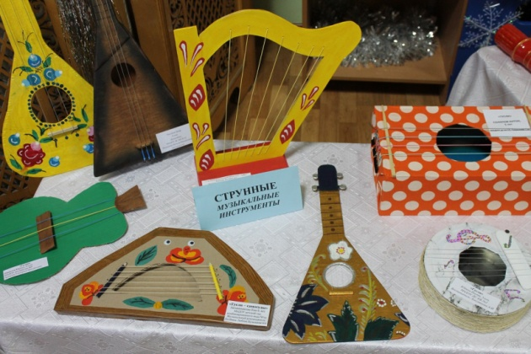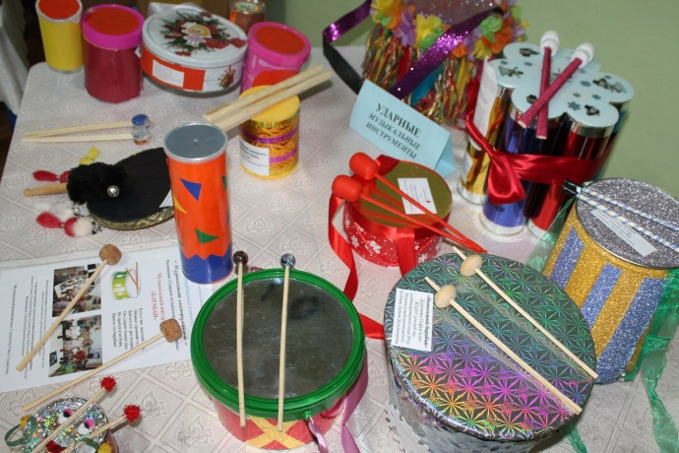

Настольный театр «По щучьему веленью»

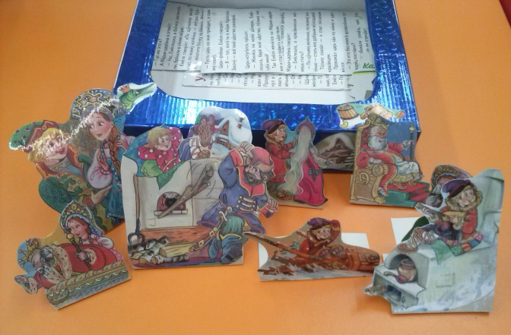

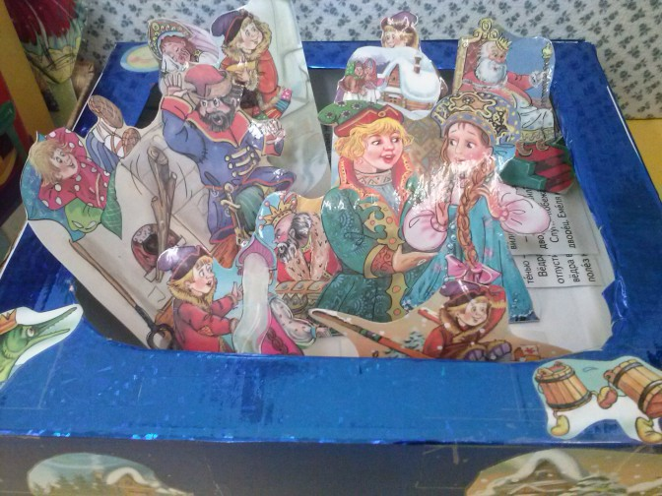

Макет из обувной коробки «Емеля едет на печке через речку».

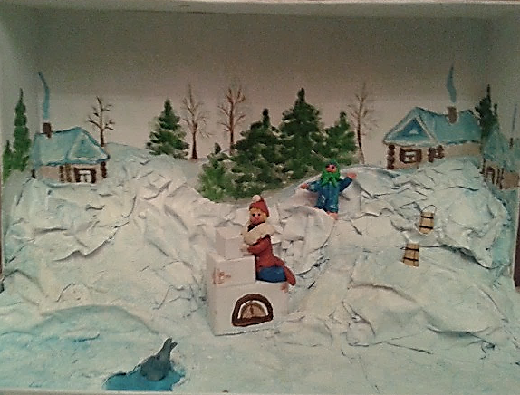

Пальчиковый театр из фетра

Изготовление поделки «Емеля на печи» из папье-маше

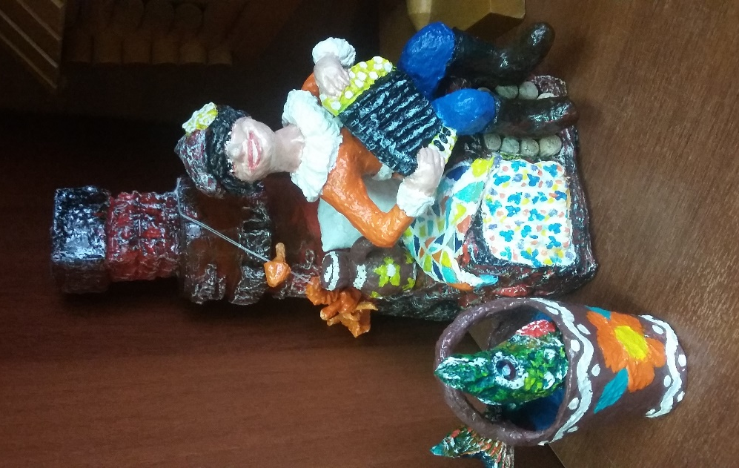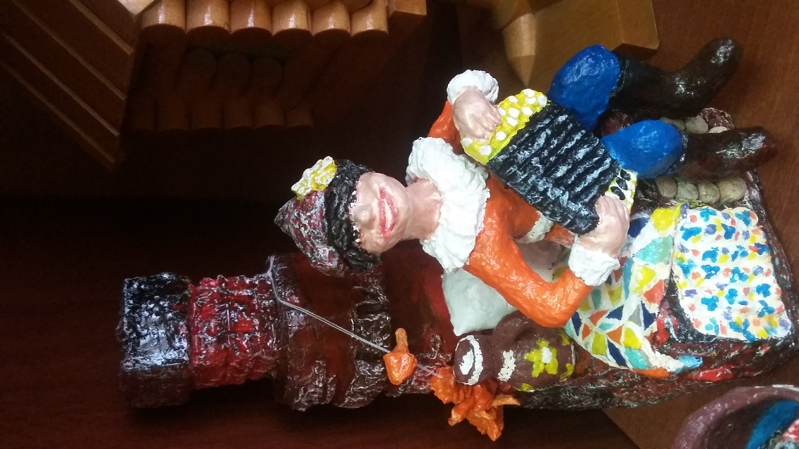
Занятие с детьми воспитателя
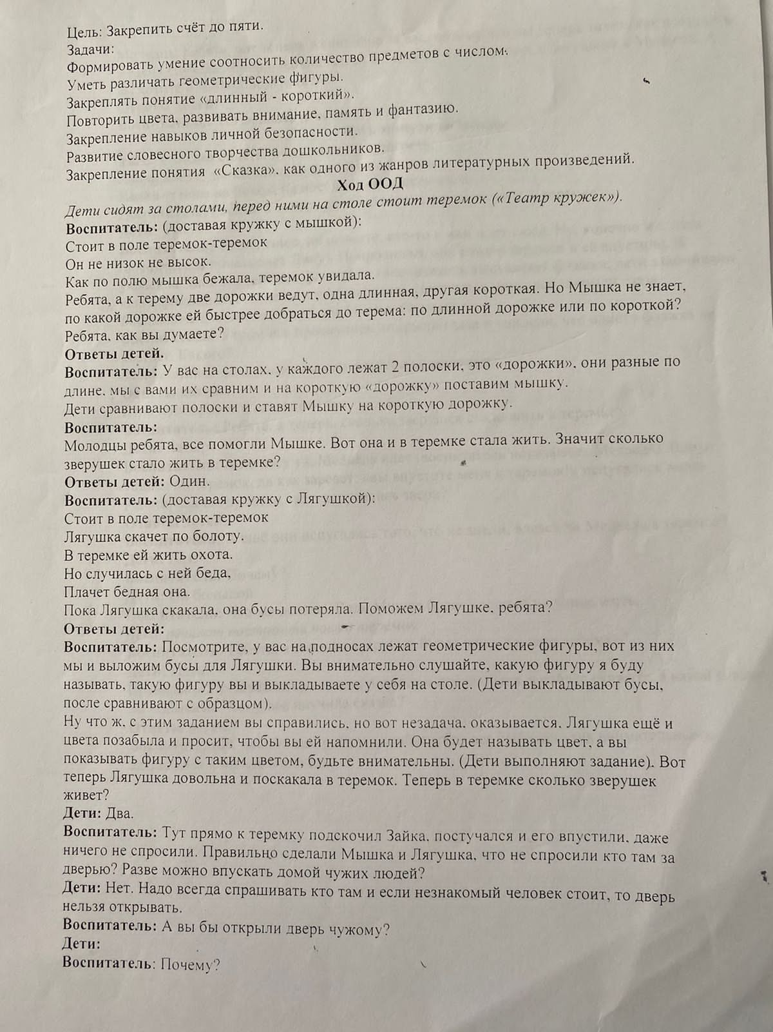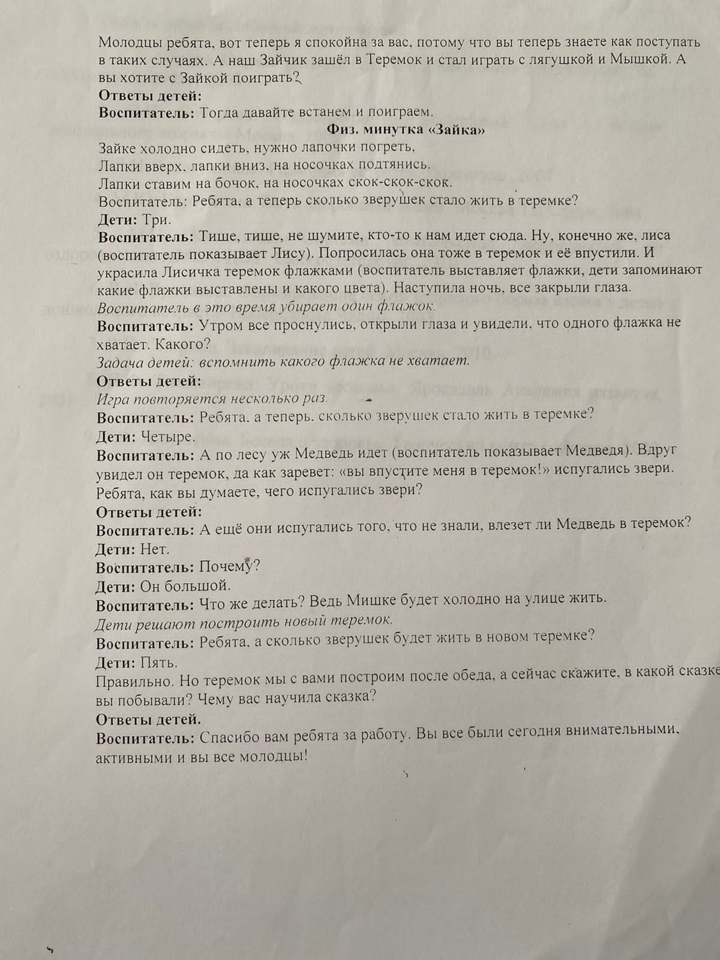
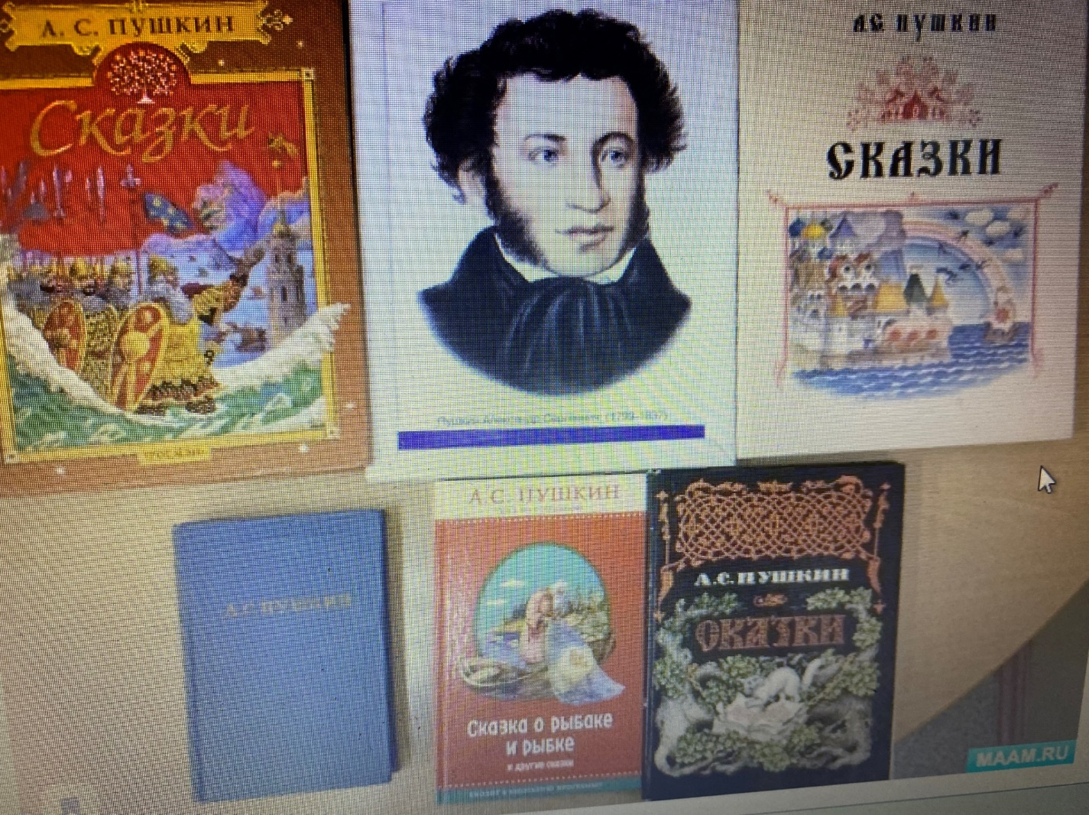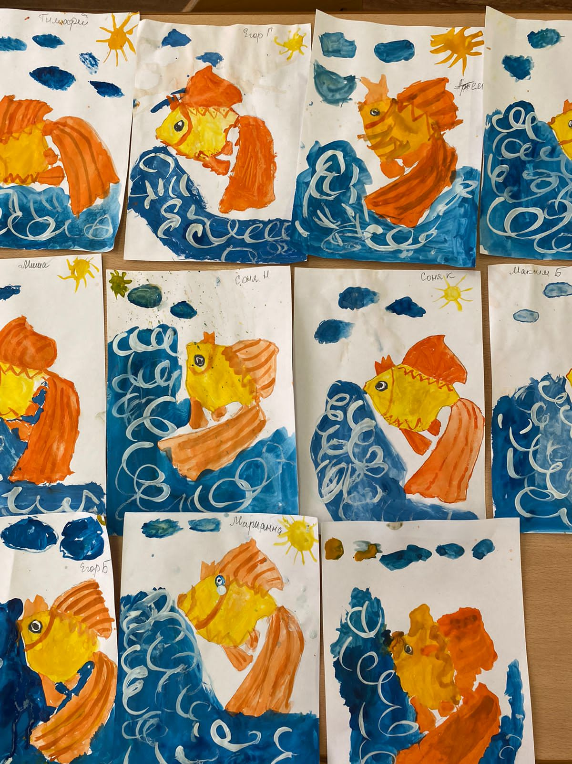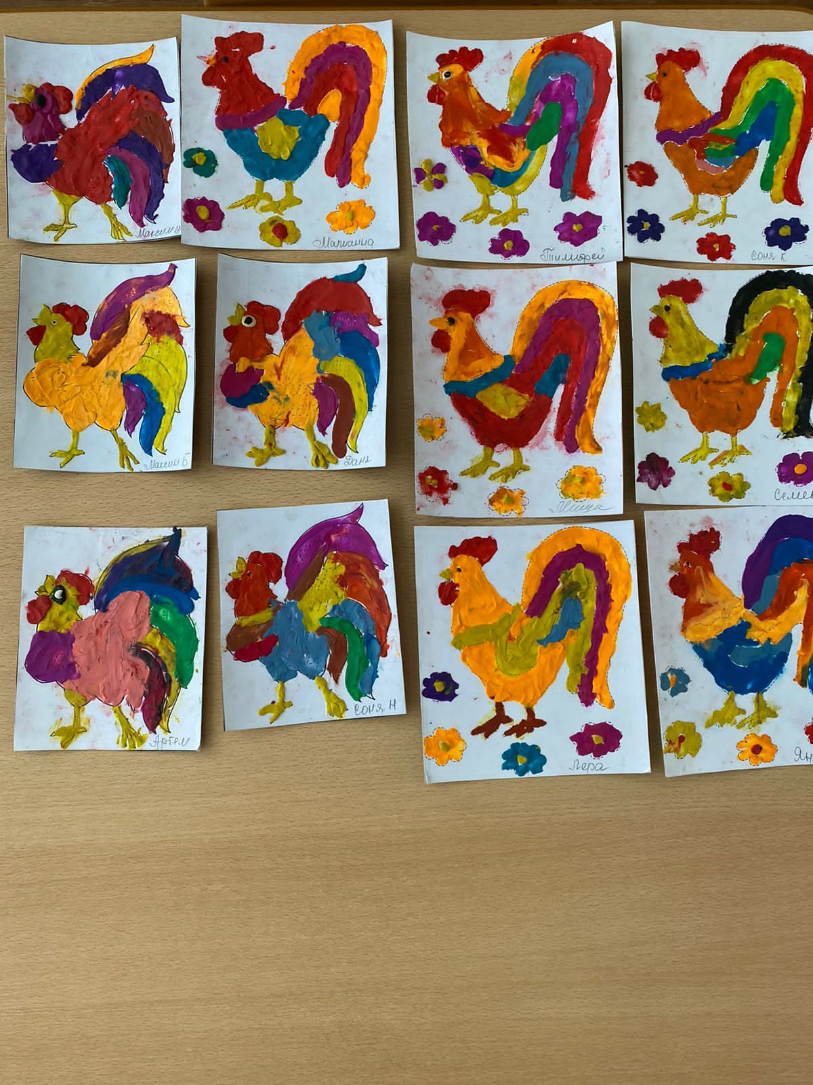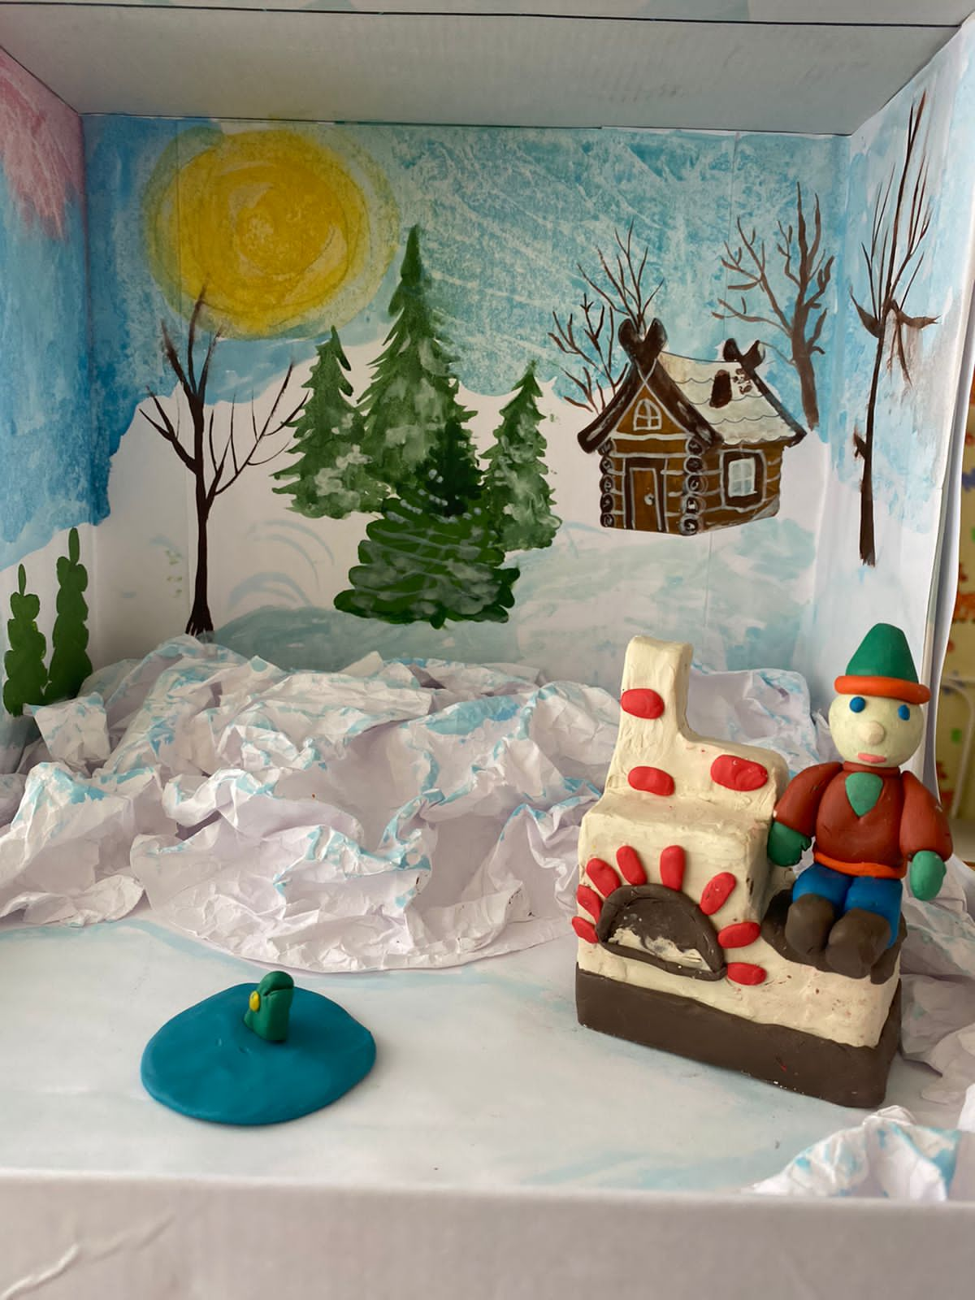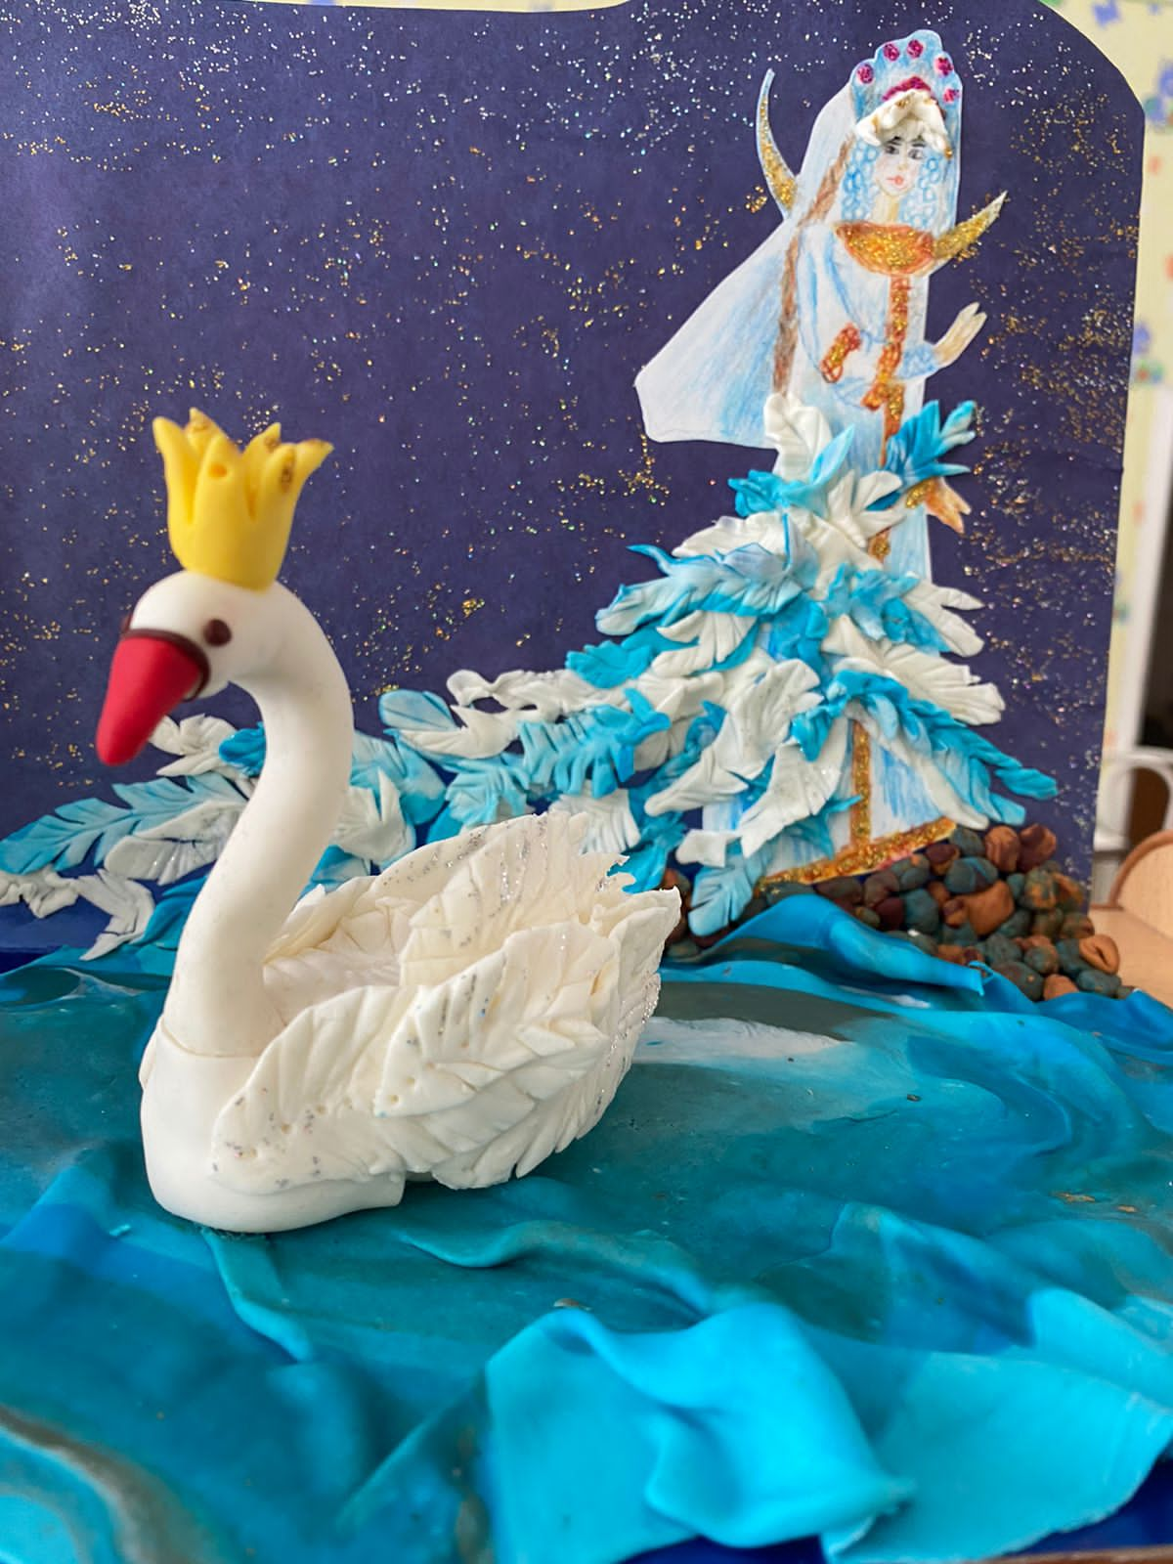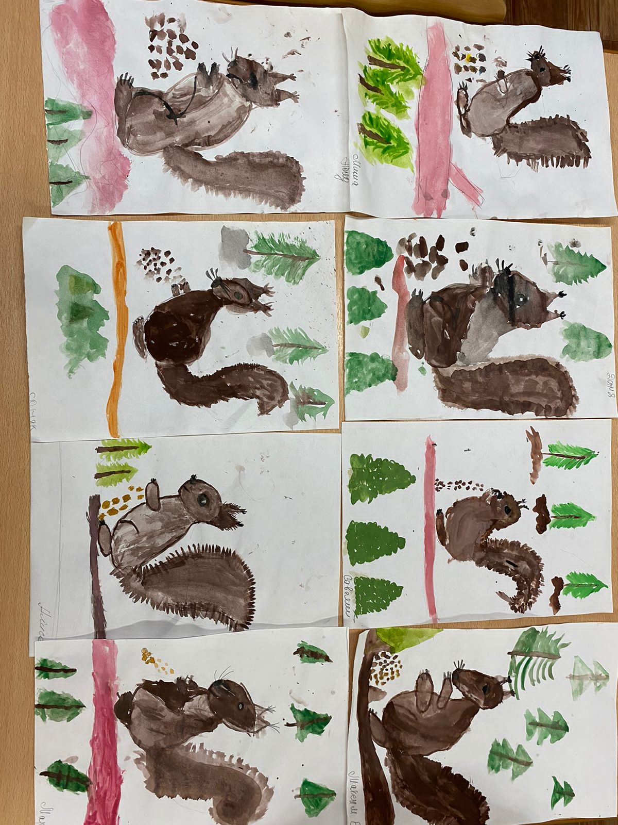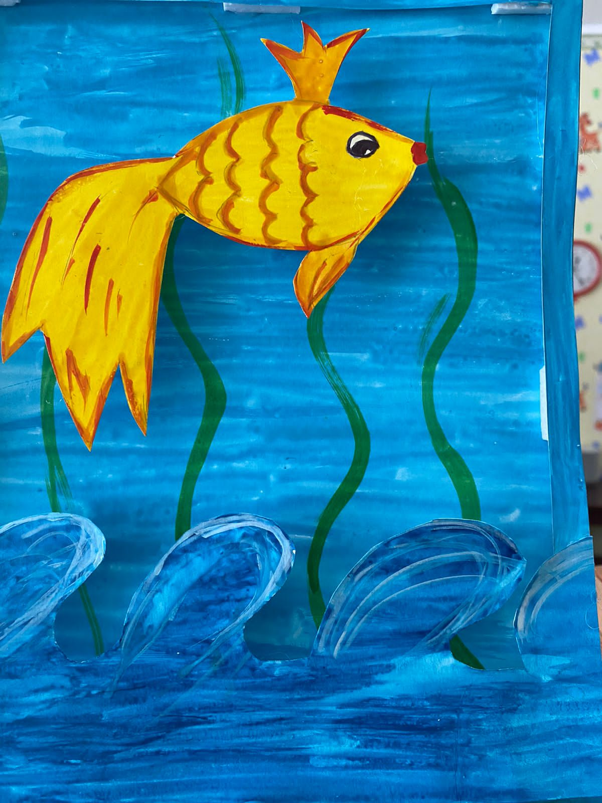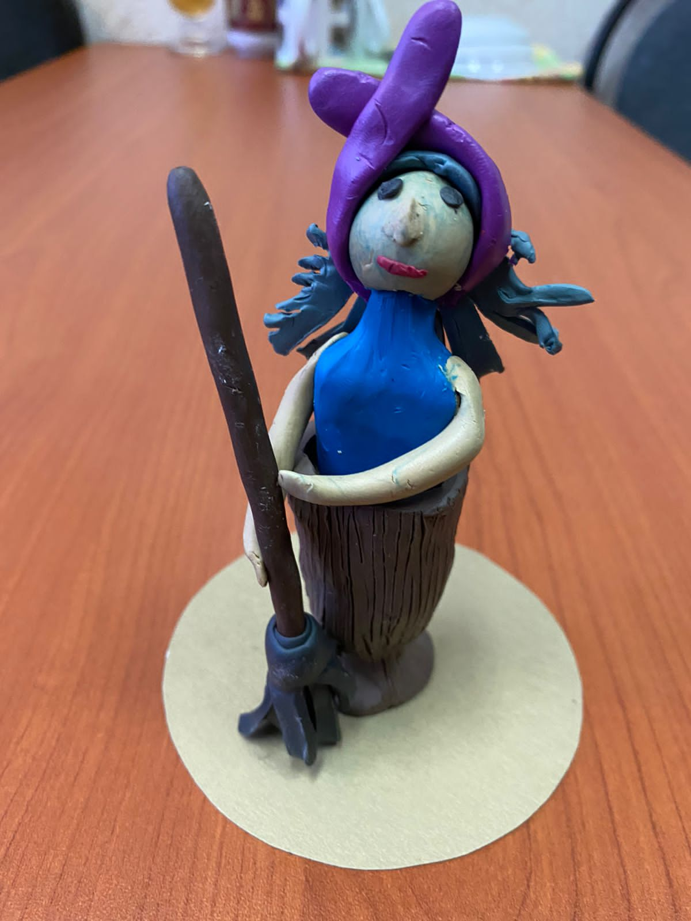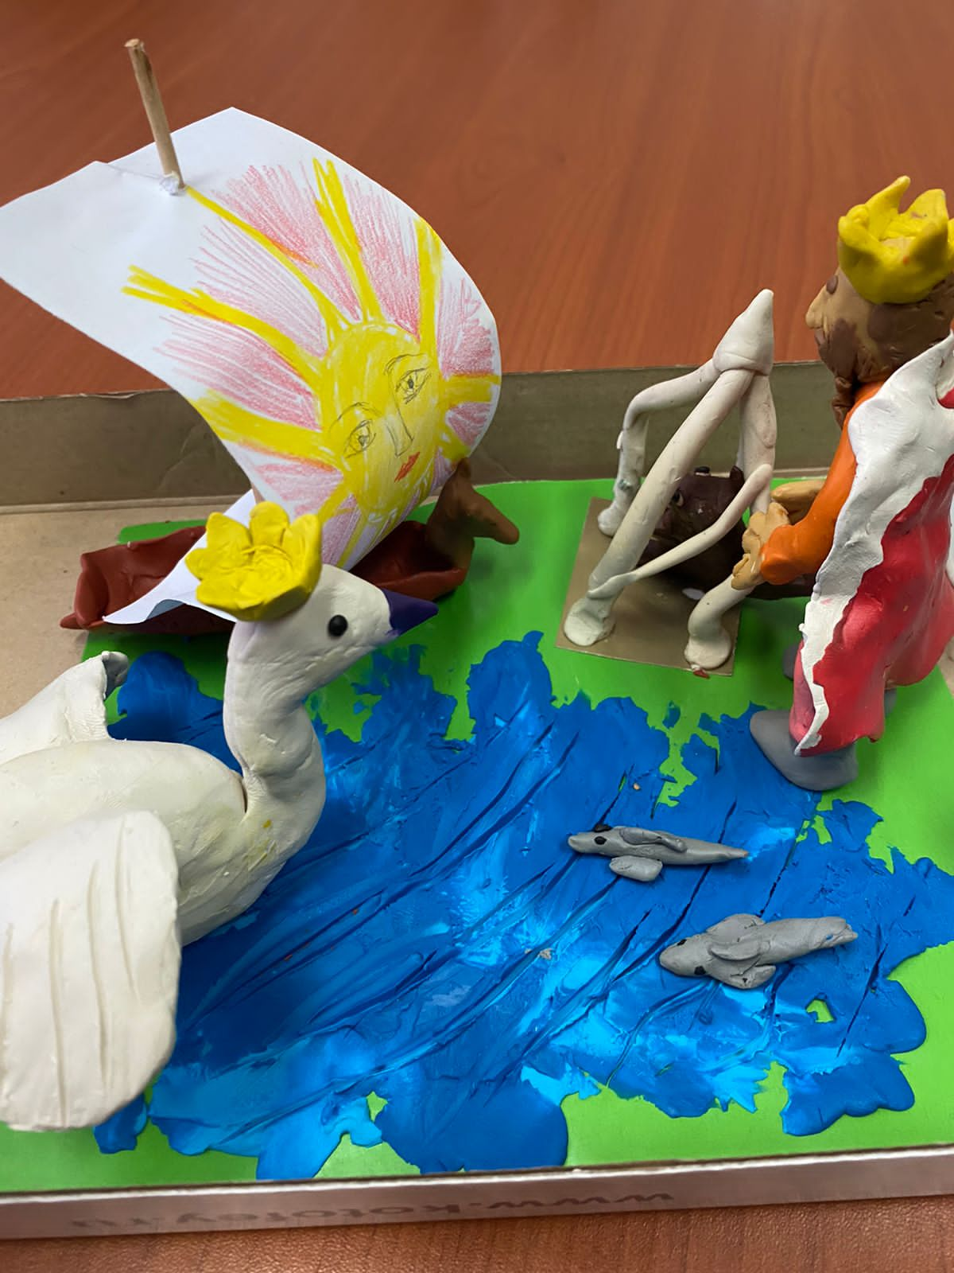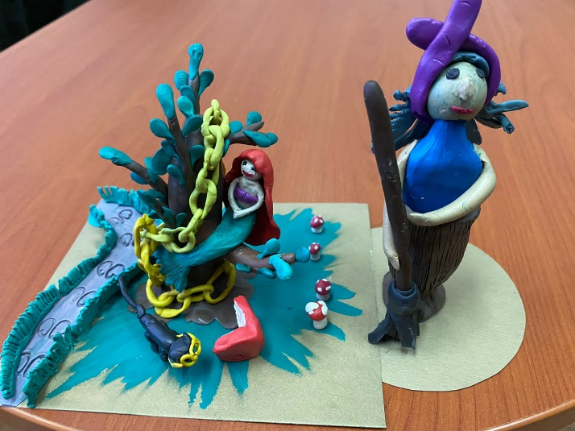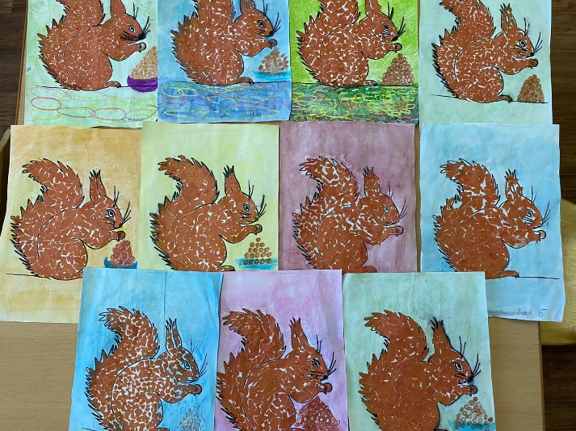
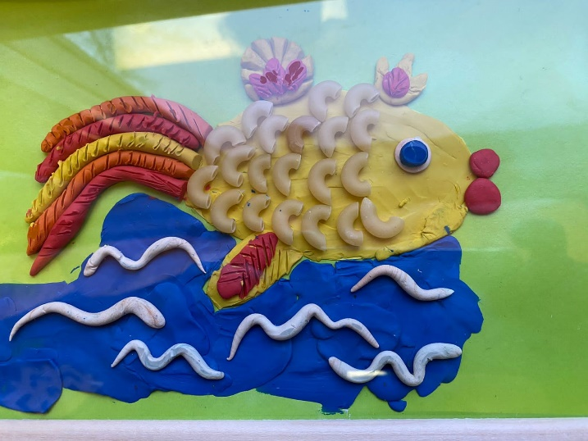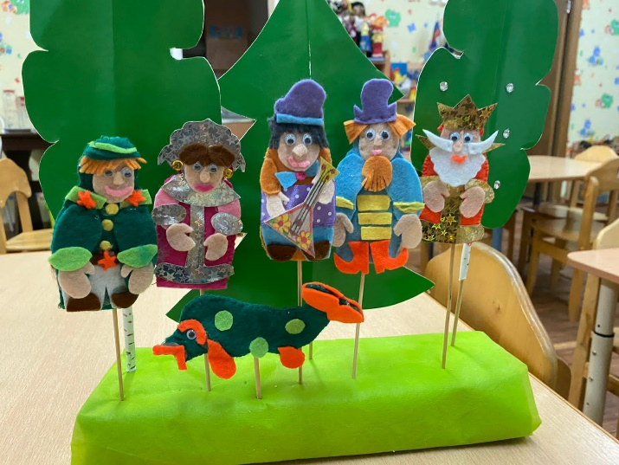
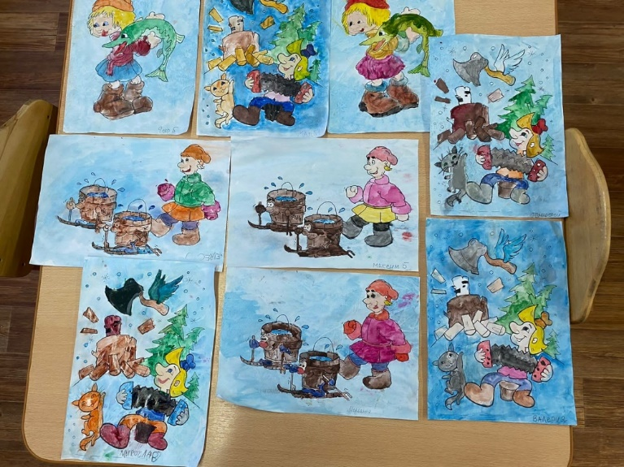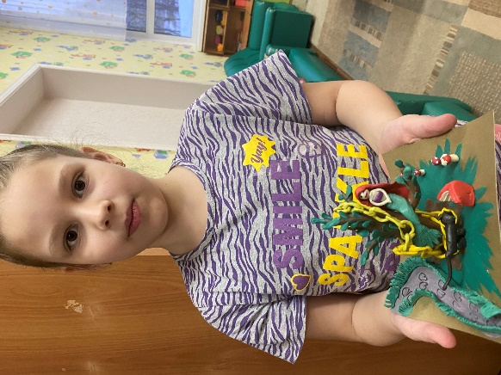

Прочтение литературы на занятиях

Теремок в стихах
Михаил Метелёв
На опушке под сосной
Теремок стоял пустой,
Мимо мышка пробегала,
Теремочек увидала.
- Тук-тук-тук, скажите мне,
Кто хозяин в теремке?
Тишина, никто не бродит,
На крылечко не выходит.
Мышка в теремок зашла
И спокойно зажила.
Подмела полы, помыла,
Печку жарко натопила
И услышала: снаружи
Кто-то шлепает по луже.
- Тук-тук-тук, скажите мне,
Кто хозяин в теремке?
- Я-то - мышка полевая,
Кто же будешь ты такая?
- Я - зеленая лягушка,
Ты пусти меня в избушку.
- Что ж, иди, вдвоем теснее,
Но гораздо веселее.
Сели чай попить за стол,
Разговор у них зашел,
Целый день проговорили,
О работе позабыли,
Вот пора уж спать ложиться,
Только кто-то в дверь стучится.
- Тук-тук-тук, скажите мне,
Кто хозяин в теремке?
- Я-то - мышка полевая,
- Я - лягушка луговая,
В теремке вдвоем живем,
Чай с малиной свежей пьем.
Кто же будешь ты такой,
Гость непрошеный ночной?
- Я - веселый мальчик-зайчик,
Попрыгайчик-побегайчик,
В терем вы меня пустите,
Чаем гостя напоите.
- Что ж, иди, втроем теснее,
Но гораздо веселее.
Утром звери поднялись,
За работу принялись.
Мышка в поле побежала,
Зерен спелых натаскала,
Их лягушка подробила,
Тесто в кадке замесила,
Заяц в огород сходил
И капусты нарубил.
Накидали в печку дров,
Налепили пирогов,
Лишь за стол стали садиться –
Слышат: кто-то в дверь стучится.
- Тук-тук-тук, скажите мне,
Кто хозяин в теремке?
- Я-то - мышка полевая,
- Я - лягушка луговая,
- Я - веселый мальчик-зайчик,
Попрыгайчик-побегайчик,
Кто же в двери к нам стучится,
Зверь лесной, иль, может, птица?
- Я - красавица лисичка,
Хитроумная сестричка,
В теремок меня пустите,
Пирожками угостите.
- Что же, вчетвером теснее,
Но гораздо веселее.
Пирогов наелись звери,
Песни весело запели,
Заяц балалайку взял
И на струнах забренчал,
А лиса пошла плясать
И давай хвостом вилять,
Вдруг зайчишка замолчал –
Кто-то в двери постучал.
- Тук-тук-тук, скажите мне,
Кто хозяин в теремке?
- Я-то - мышка полевая,
- Я - лягушка луговая,
- Я - веселый мальчик-зайчик,
Попрыгайчик-побегайчик,
- Я - красавица лисичка,
Хитроумная сестричка,
Кто стоит за дверью там,
И зачем стучится к нам?
- Это я - лесной волчок,
Темно-серенький бочок,
Вы откройте шире двери,
Добрые соседи звери,
И пустите в теремок –
Я под дождиком промок.
- Что же, впятером теснее,
Но гораздо веселее.
Волка чаем напоили,
Ближе к печке усадили,
Расспросили о судьбе,
Рассказали о себе,
Окна ставнями закрыли
И ложиться спать решили.
Рано утром, на зарнице,
Кто-то в терем стал ломиться,
Заревел и зарычал,
Всех зверей перепугал.
- Тук-тук-тук, скажите мне,
Кто хозяин в теремке?
- Я-то - мышка полевая,
- Я - лягушка луговая,
- Я - веселый мальчик-зайчик,
Попрыгайчик-побегайчик,
- Я - красавица лисичка,
Хитроумная сестричка,
- Ну, а я - лесной волчок,
Темно-серенький бочок,
Кто же в гости к нам стучится,
Так, что терем шевелится?
- Я – медведь, зовусь Топтыжка,
Не буян, не шалунишка,
Я вас, звери, не пугал,
Пальцем тихо постучал,
В теремок меня пустите
Да малиной угостите.
- Что же, вшестером теснее,
Но гораздо веселее.
В дверь медведь залазить стал -
Только лапу затолкал.
- В теремок ваш не вхожу,
Я на крыше посижу.
Звери в страхе задрожали
И медведю закричали:
- Ты без крыши нас оставишь,
Терем маленький – раздавишь!
Но зверей медведь не слышит,
А пыхтит и лезет выше.
Только он на крышу встал,
Теремочек затрещал,
На бок сильно накренился
И на части развалился.
Еле выпрыгнуть успели
Перепуганные звери:
Первой мышка полевая,
Вслед лягушка луговая,
И веселый мальчик-зайчик,
Попрыгайчик-побегайчик,
И красавица лисичка,
Хитроумная сестричка,
А за ней лесной волчок,
Темно-серенький бочок.
На поляне все столпились
И к медведю обратились:
- Ах ты, мишка косолапый,
Толстолобый, толстопятый,
Что ты, глупый, натворил -
Ты нас крова всех лишил!
Где мы будем зимовать,
Дни и ночи коротать?!
Из развалин мишка встал,
Извинился и сказал:
- Мы отстроим теремок,
Чтобы жить в нем каждый мог.
Закипела тут работа
До мозолей и до пота.
Мишка сосенки валил,
Топором сучки рубил,
Бревна волк с лисой пилили,
На поляну их носили,
Заяц мох натеребил
И сушиться разложил,
Мышка в поле побежала
И соломы натаскала,
А лягушка щи варила
И работников кормила.
Вскоре посреди поляны
Вырос терем деревянный,
Двухэтажный и просторный,
Да с большим крыльцом узорным.
Даже мишка косолапый,
Толстолобый, толстопятый,
В полный рост в избе стоял,
Потолка не задевал.
Всем по горнице досталось,
Да еще одна осталась,
Собирались в ней все вместе,
Пили чай и пели песни.
И с тех пор в округе всей
Нет компании дружней.

Загадки про героев русских народных сказок

Он от бабушки ушёл,
И от дедушки ушёл,
Песни пел под синим небом,
Для лисы он стал обедом. (Колобок)

Живёт в воде среди болот
В дали от всяческих забот:
Людей обходит стороной
Хранитель водный…. (Водяной)

Он разбойник, он злодей.
Свистом он пугал людей. (Соловей-разбойник)

Всех важней она в загадке,
Хоть и в погребе жила:
Репку вытащить из грядки
Деду с бабкой помогла. (Мышка)

Спас собаку и кота,
Пригрел змейку у себя
Добрый малый, вдовий сын.
Имя вспомнили?.. (Мартын)

Вся семья ее пасла,
Но блеяла, что голодна,
Эта лживая коза По прозванью… (Дереза)

Лисий дом был изо льда.
Солнце вышло — вмиг вода.
Из домишки лубяного
Лиска выгнала косого.
Эта сказка вам знакома?
Кто лису прогнал из дома? (Петушок)

Отважный смельчак наш
Герой Русских Сказок –
Он ловок и смел, и совсем не простак:
Накажет он зло, правда вовсе не сразу,-
Сразиться со злом – это вам не пустяк! (Иванушка-Дурачок)

Уплетая калачи, Ехал парень на печи.
Прокатился по деревне
И женился на царевне. (Емеля)

Сладкий яблок аромат
Заманил ту птицу в сад.
Перья светятся огнём,
И светло вокруг, как днём. (Жар-птица)

Ждали маму с молоком,
А пустили волка в дом.
Кто же были эти Маленькие дети? (Семеро козлят)

Три желанья исполняет,
На четвертом уплывает.
Эта рыбка не простая,
Она волшебная и… (Золотая)

Репку дружно тянут с грядки
Утром в качестве зарядки
Дедка, бабка, кошка, внучка,
Мышка и собака… (Жучка)

Я – царевна молодая,
Красотой, умом блистаю,
Но с одним лишь я изъяном:
Я – царевна … (Несмеяна)

Физминутка по сказке «Репка»
В огороде дедка репку посадил (присели)
И водой из лейки репку он полил (тихонько поднимаемся)
Расти, расти, репка, и сладка , и крепка (тянемся вверх на носочках)
Выросла репка всем на удивленье (подняли плечики)
Большая – пребольшая,всем хватит угощенья (руки в стороны)
Выросла репка и сладка, и крепка (тянемся вверх на носочках)
Выросла репка и сладка, и крепка (тянемся вверх на носочках)

Физкультминутка «Непоседа – Колобок»
Непоседа – Колобок
Покатился во лесок.
Разве можно удержать
Тех, кто хочет убежать? (имитация руками вращающегося Колобка)
Смотрит бабушка в окошко,
Дедушка глядит с крыльца: (слова сопровождаются показом)
— Не видали сорванца? (нет)
Колобок не устает,
Быстро катится вперед. (вращение руками)
Впереди увидел лес,
Где деревья до небес. (встать на цыпочки, потянуться)
Слева — пробежал мышонок,
Справа — квакнул лягушонок.
Сороки трещат без умолку,
Усевшись на старую елку. (все слова сопровождаются показом)
Долго глядя на чистое небо,
Утомился шарик из хлеба.
Он проделал нелегкий путь
И собрался передохнуть. (садятся на места)

Физкультминутка Кот, петух, лиса
Жили Котик (пальцы растопырили)
С Петушком (руками изобразили крылья)
У лесной опушки,
Но однажды Лисонька (повертели «хвостиком»)
Подкралась к избушке. (сделали руками крышу)
Утащила Петушка
За высоки горы (потянулись на носочках)
Утащила Петушка
В свою лисью нору. (присели, спрятали голову)
Смелый котик в лес пошел (ходьба на месте)
И нору Лисы нашёл. (присели)
Умный Котик спас дружка (погладили себя по голове)
Петю-Петю-Петушка. (сделали руками гребешок)
Живут котик с Петушком
У лесной опушки (руками сделали крышу)
И теперь уже Лиса (повертели «хвостиком»)
Не ходит к их избушке. (погрозили пальчиком)

Приложение № 7
Вечер развлечений «В гостях у Емели»

Ведущий:
Ребята, давайте прочитаем письмо от Емели. (достает письмо из конверта и читает текст)
«Дорогие ребята, я люблю очень музыку. Давайте устроим праздник. Я вас всех жду в музыкальном зале!»
Ребята, мы здесь, а Емели нет. Что же делать?

Ах, ах, – кричит Емеля, - Я здесь. Я застрял. Вернее, на меня упали вещи, ой, не вещи, а музыкальные инструменты.

Ведущий: что случилось, Емелюшка?
Емеля: на меня упали музыкальные инструменты, а я не знаю, как они называется.
Ведущий: Вот беда какая! Ребята, давайте поможем Емеле?
(показывают инструменты, играют и называют их)

Ведущий: Теперь понятно, какие инструменты завалили Емелю. Давай руку мы вытянем тебя.
(вытягивают)
Емеля: а вот у меня картинки музыкальных инструментов, а названия не знаю. Помогите, ребята.
Проводится музыкально – дидактическая игра
«Узнай русский народный музыкальный инструмент»

Далее Емеля проводит следующие конкурсы:

«Найди инструмент».
По залу разложить муз. инструменты. По сигналу должны подбежать к названному инструменту.

«Картинки»
Правильно сложи музыкальные инструменты.

«Загадки»
Угадать музыкальный инструмент

Колокольчики на нем,
По нему мы громко бьем,
С ним играть сейчас мы будем,
Дайте в руки звонкий…..(бубен)

Очень весело и четко
Затрещит сейчас…..(трещотка)

Если скучно нам немножко.
То возьмем мы в руки…..(ложки)

Звон летит во все концы.
То играют…..(бубенцы)

Очень весело и поет,
Если дунете в нее,
Не палочка, не трубочка.
А что же это?.....(дудочка)

В озорные три струны
Все в России влюблены…..(балалайка)

«Гусли»
Передаем гусли на сильную долю медленной русско-народной песни или музыки. На хлопок гусляр играет на гуслях в центре круга на стуле, остальные хлопают.

«Оркестр»
Дети исполняют оркестровую музыку. Дирижер Емеля.

«Музыканты»
По кругу на стульях музыкальные инструменты лежат. Под музыку дети бегают вокруг, музыка останавливается, кто не успел взять предмет, тот выходит из игры и т.д.

Сравни картинки

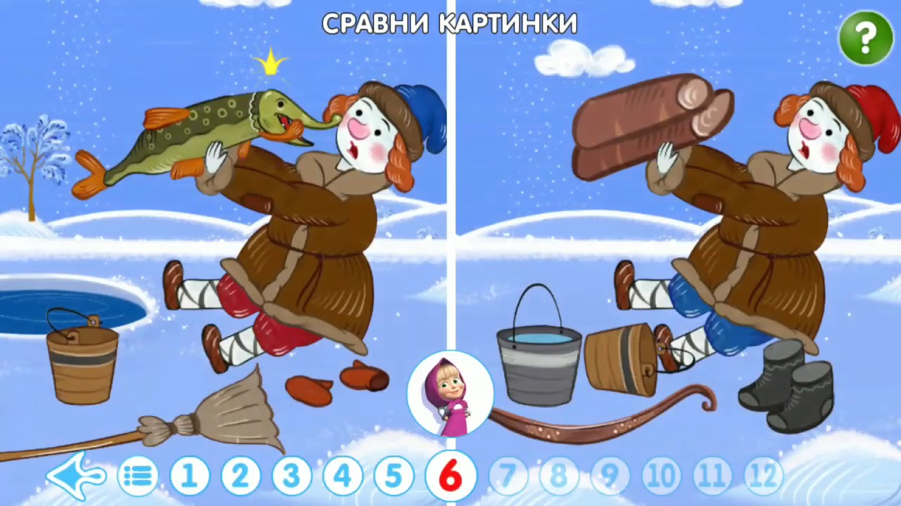

Собери картинку

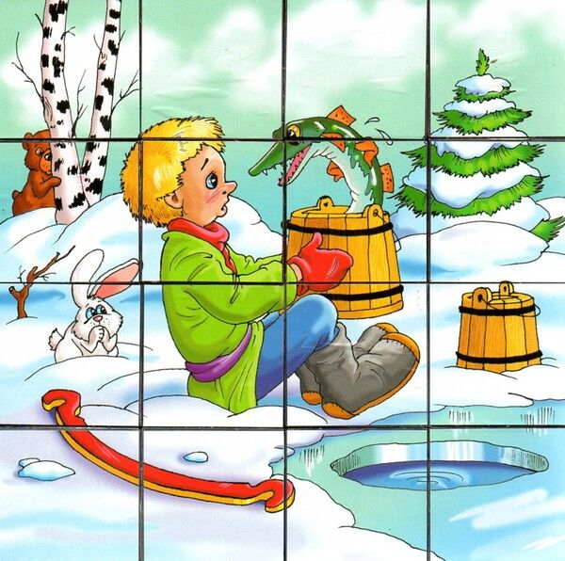

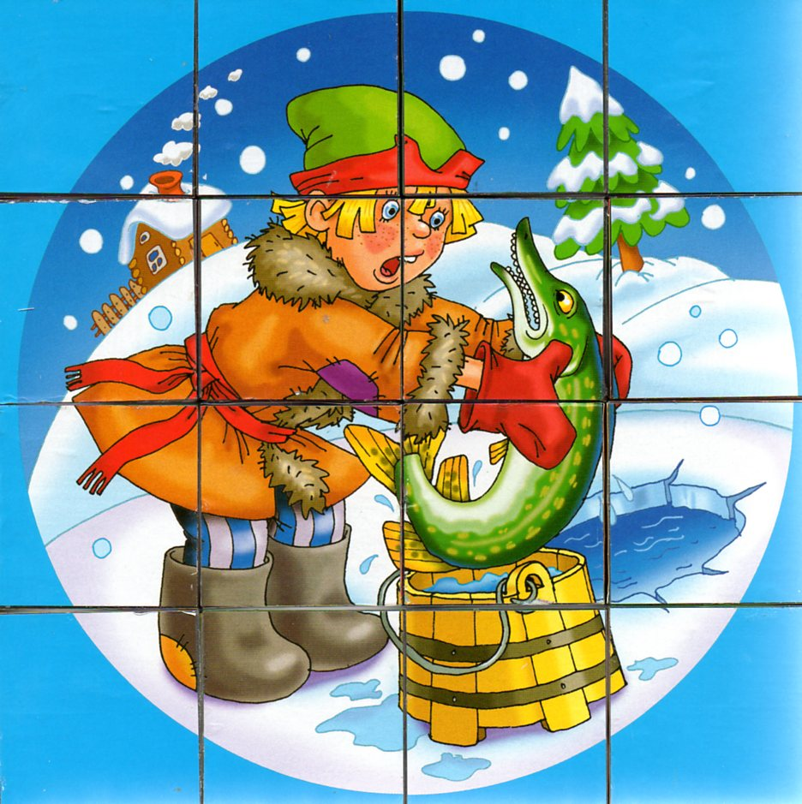

Одень Емелю
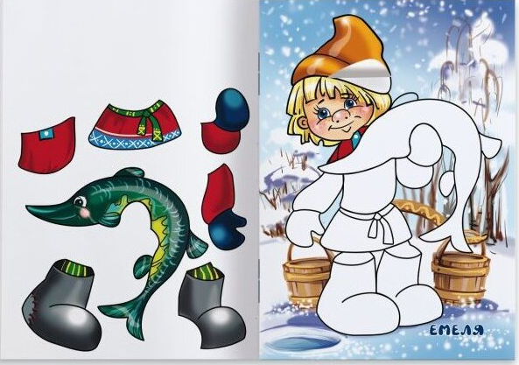

Ведущий:
Спасибо, Емеля! Нам понравились твои игры и ты выучил все названия музыкальных инструментов.

Емеля: Вот вам подарок - альбом «Музыкальные русско-народные инструменты» и разукрашки про меня. До свидания!

Разукрашки

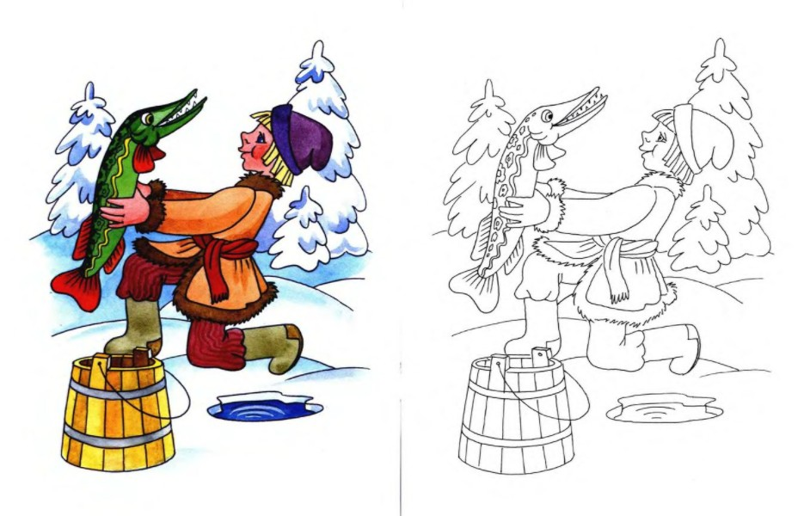

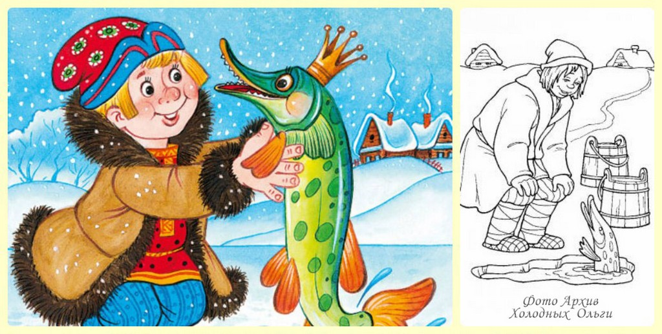

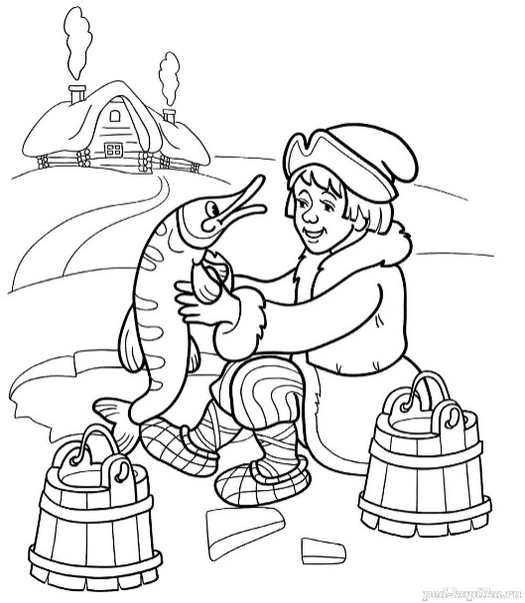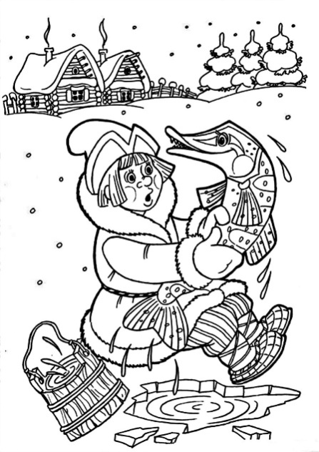

Фотоотчет

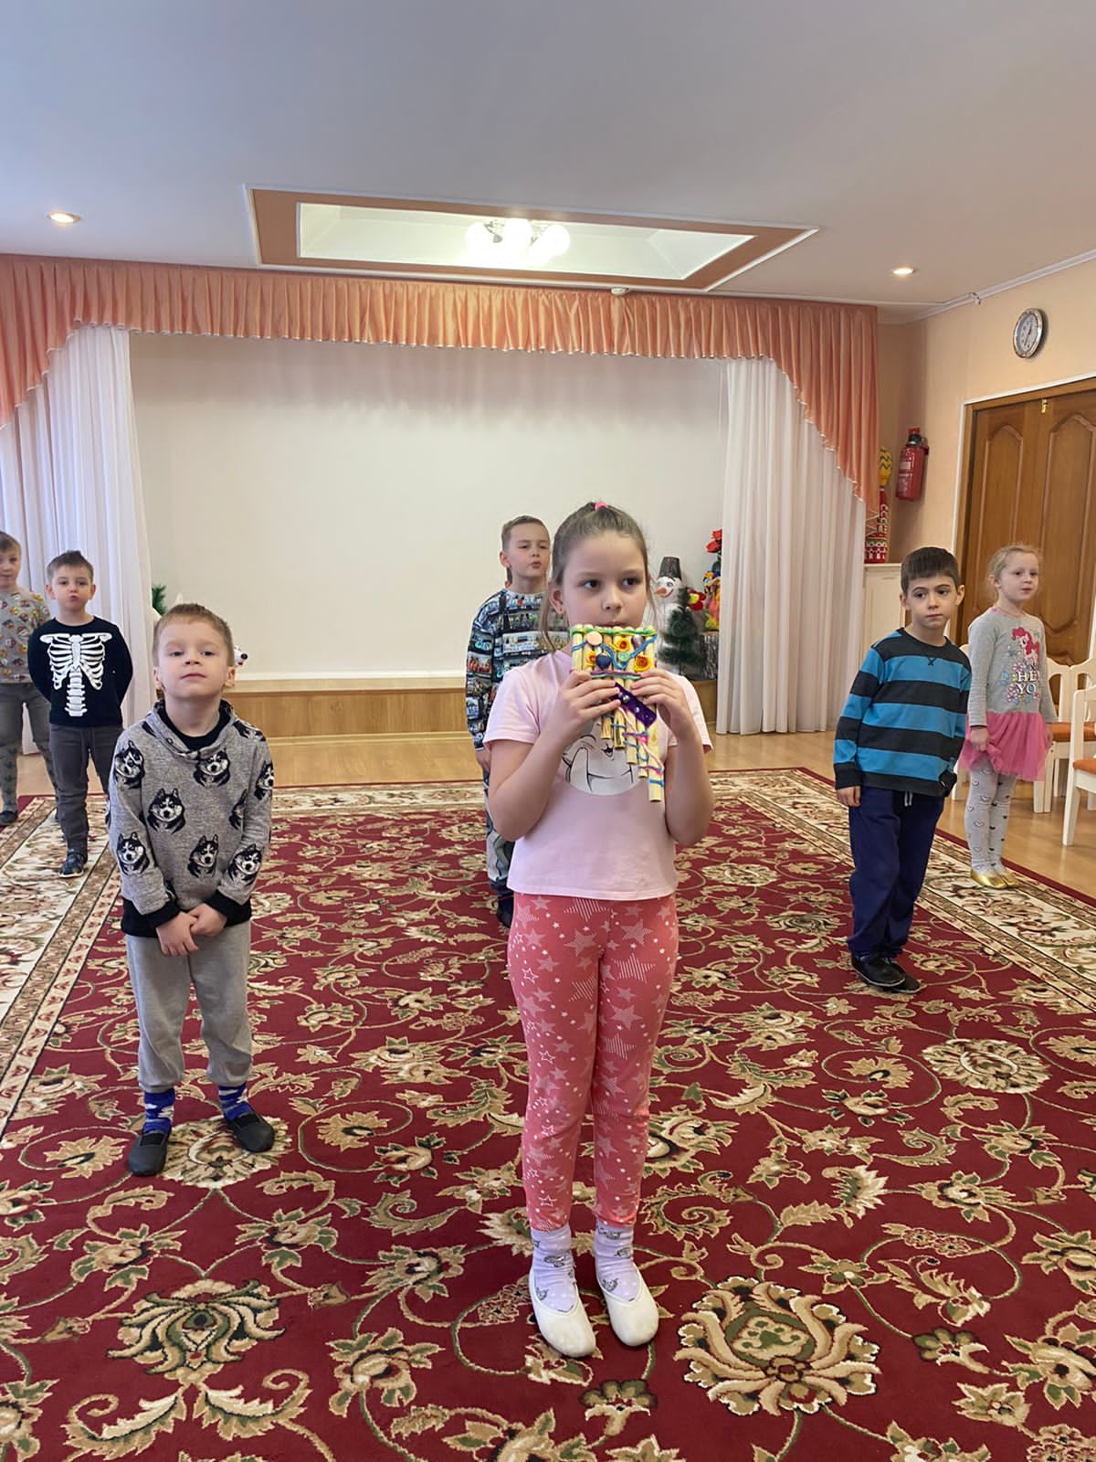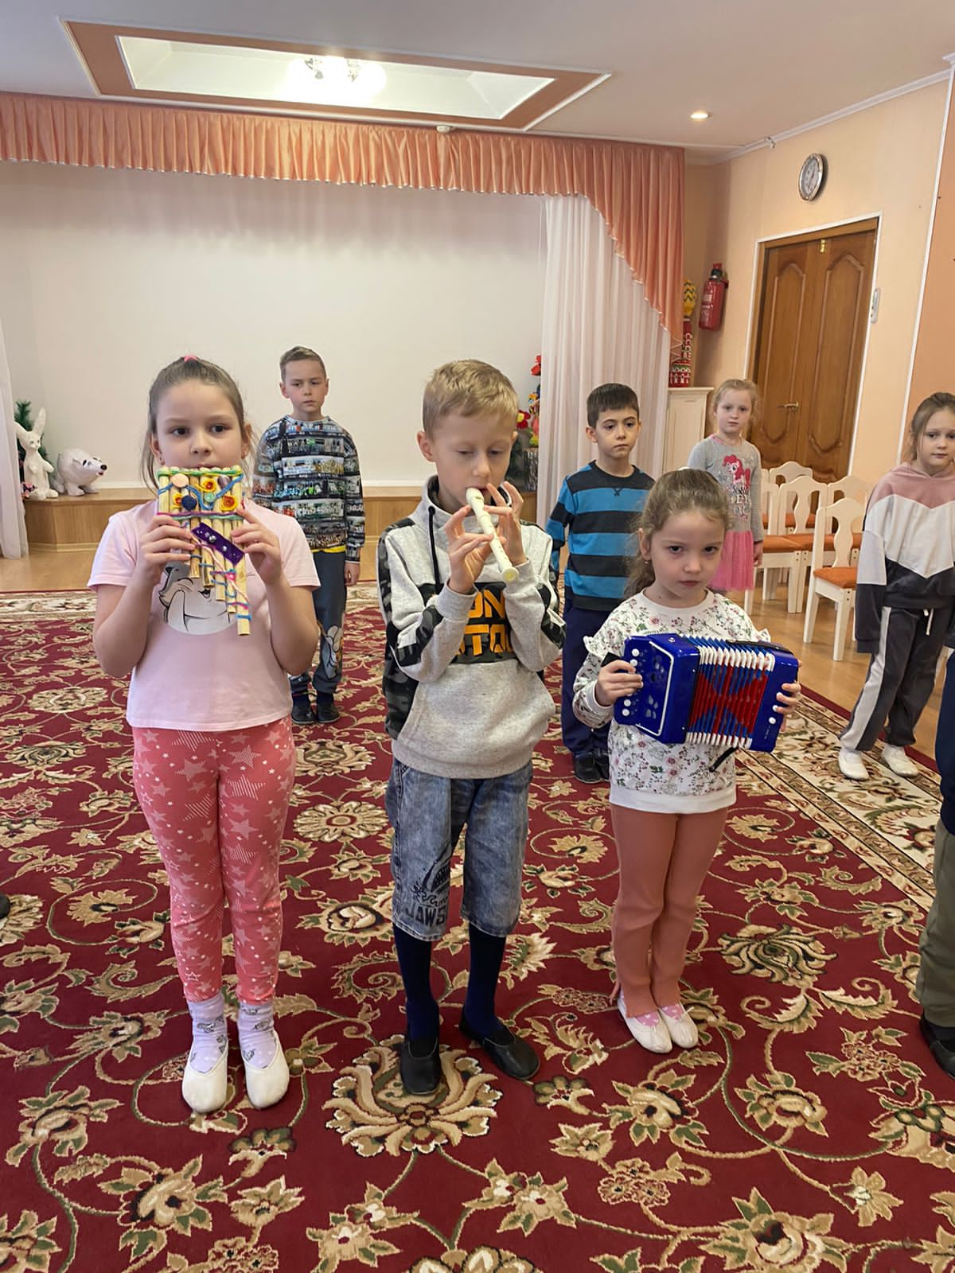

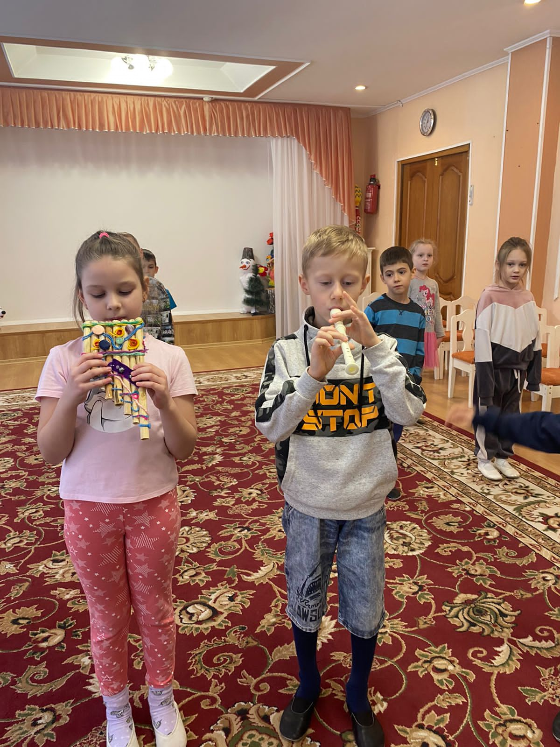
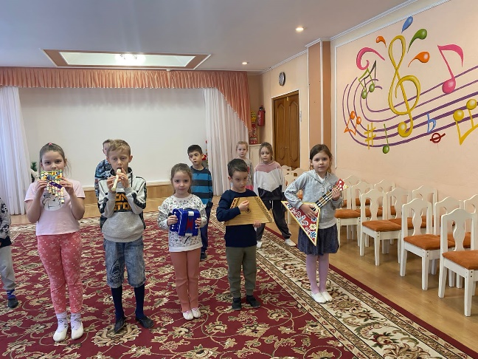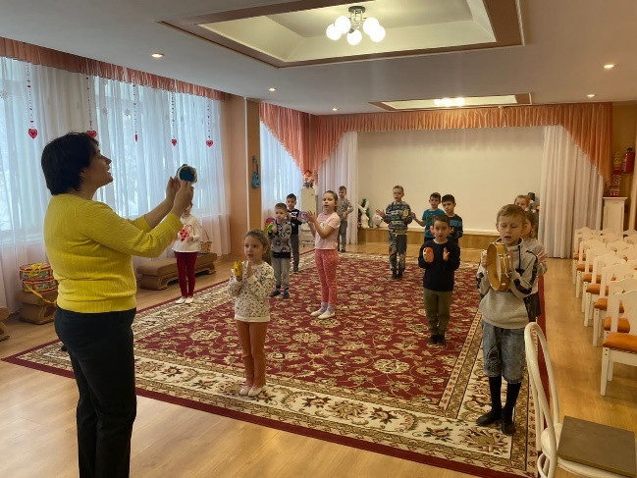

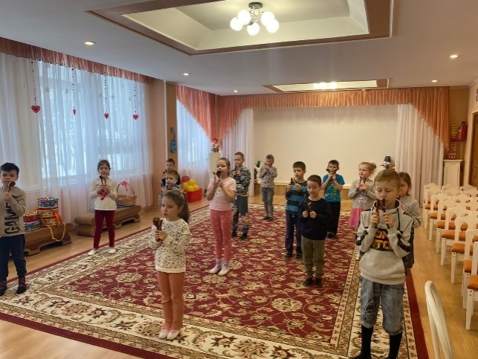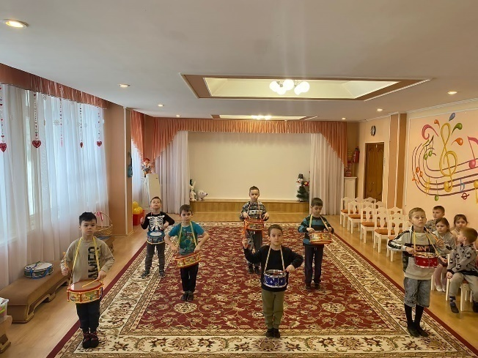

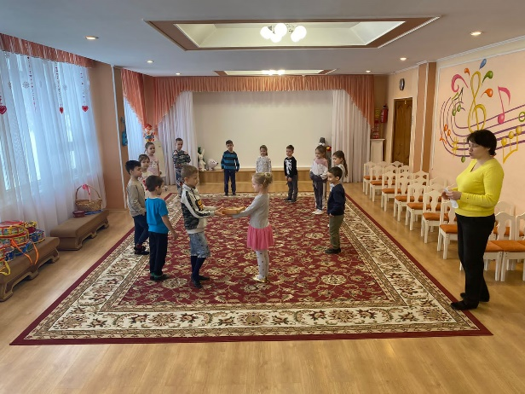

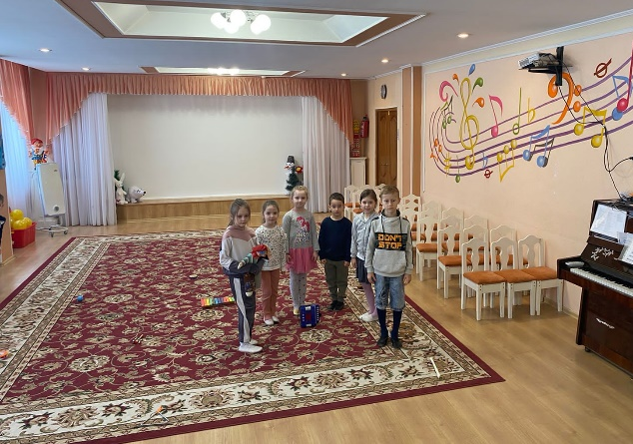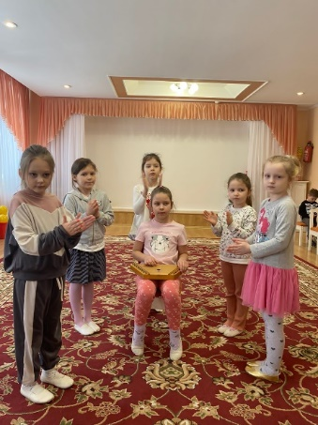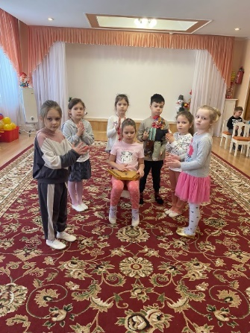
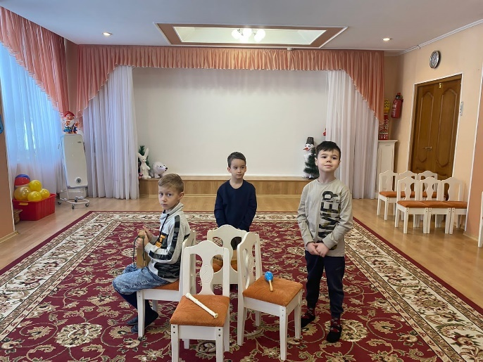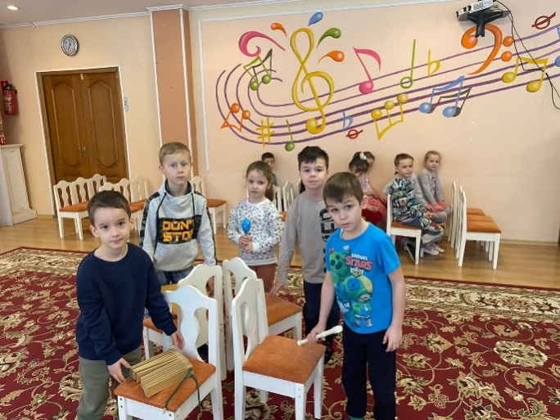

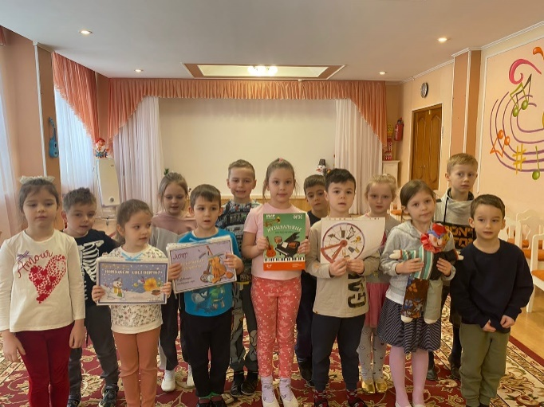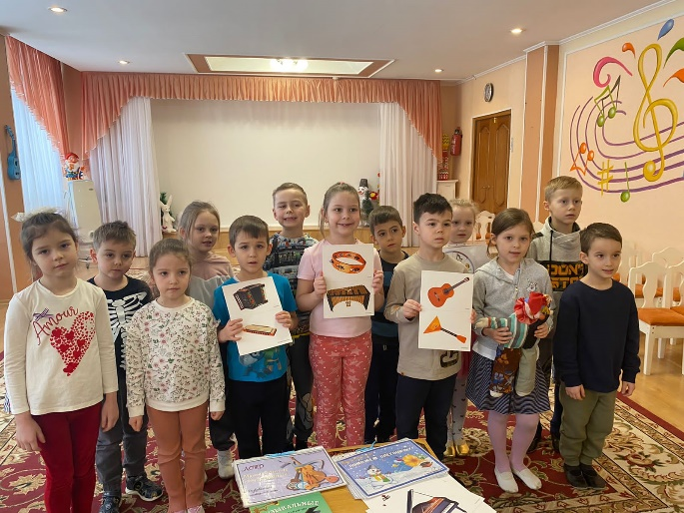

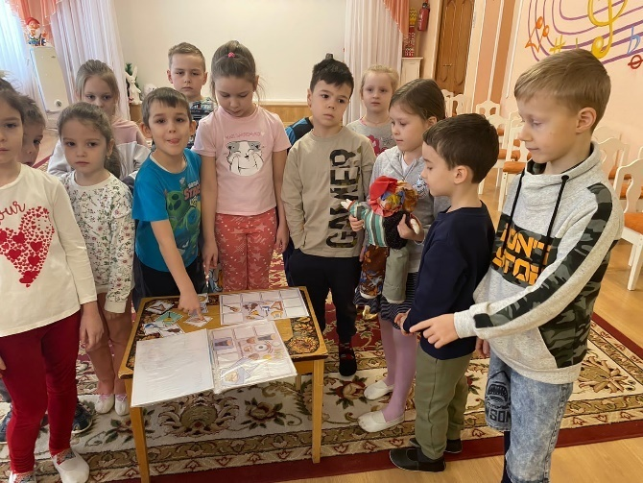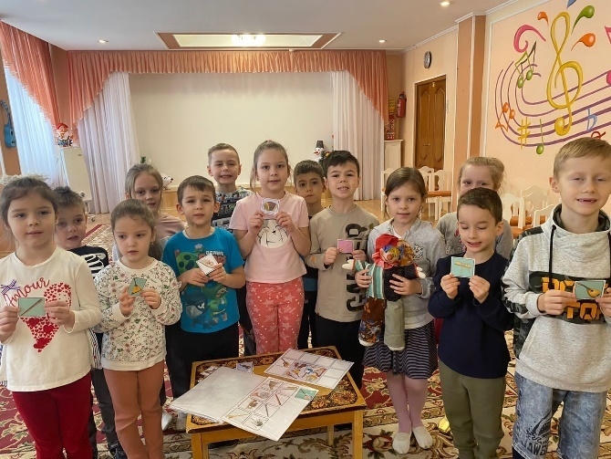

Приложение №8
Встреча в музыкальном зале
«Русские народные музыкальные инструменты»

Цель: Расширение музыкального кругозора детей, способствовать развитию познавательного интереса визучении музыкальных инструментов.

Задачи:
Образовательные:
- Познакомить как звучат музыкальные инструменты.
- Обогащение словарного запаса музыкальными терминами.
- Знакомство с принципом изготовления музыкальных инструментов.
- Развитие познавательного опыта детей посредством исследовательской деятельности и экспериментирования со звуками музыкальных инструментов.
- Формировать выразительное исполнение мелодий.
- Учить правильно двигаться под музыку, знакомство с основными хореографическими движениями.
- Учить ритмично играть на музыкальных инструментах.

Развивающие:
- Развивать музыкальные способности посредством различных видов музыкальной деятельности: пения, музыкально-ритмических движений, игры на детских музыкальных инструментах.

Воспитательные:
- Воспитывать любовь и уважение к музыке.
- Сформировать положительное отношение к культуре, русским народным инструментам.
- Воспитывать коммуникативность, умение общаться.

Предварительная работа:
Участники образовательного процесса (дети, воспитатели, педагоги, родители) принимают участие в проекте «Музыкальные русские народные инструменты»

Материал к занятию:
- Музыкальные инструменты: балалайка, гусли, гармонь.
- Детские инструменты: барабан, погремушки, бубенцы, колокольчики, трещотки, деревянные ложки, свистульки.
Ход встречи:

Дети входят в зал под русскую народную мелодию «Ах вы сени, мои сени», и садятся на стулья.

Музыкальный руководитель (муз. рук.):
Здравствуйте, ребятки,
Здравствуйте ручки,
Здравствуйте, гости,
Здравствуйте!
А как гостей приветствуем?
Дети поют:
Здравствуйте!
Музыкальный руководитель.:

Дорогие ребята и гости. Сегодня в светлом зале нас собрала вместе музыка-волшебница. И сегодня мы будем петь, танцевать и в игры играть.
Когда играем с музыкой, то мир везде подружится
Будем веселиться и радоваться каждой нотке.

Ребята под какую музыку мы вошли в зал сегодня? Правильно это русская народная музыка «Ах, вы сени, мои сени». Вот здесь вы видите музыкальные инструменты. Вы знаете название? (Ответы детей) А как звучат они?

А теперь я вам загадаю ЗАГАДКИ:

Ой, звенит она, звенит! Всех игрою веселит!
А всего–то три струны ей для музыки нужны!
Кто такая, отгадай-ка, это наша…(Балалайка)

А вот и первый гость Балалайкин (ребенок)

Ребенок Балалайкин: Балалайка – это музыкальный инструмент, который сделали из дерева. А название ей дали потому, что слово «балалайка» произошло от слова балагурить, т. е. баловаться.
Ответьте мне на какую геометрическую фигуру похожа балалайка? (треугольник). А сколько струн? (три). А как она играет? ( проиграть на балалайке или показать видео игры на балалайке)

Музыкальный руководитель:
Балалайка играет звонко, это исконно русский народный инструмент.
На балалайке играли на праздниках, а на Руси играли скоморохи, и пели частушки. Давайте споем частушки.

Балалаечка моя
Развеселая такая
Три струны всего играют
Душу всем так радуют.

Я по тропочке ходил
Балалайку уронил
Теперь плачу и страдаю
Может кто-то мне сыграет.

Музыкальный рук.:
Слушайте загадку:
В руки ты ее возьмешь, то растянешь, то сожмешь.
Звонкая, нарядная, русская, двурядная,
Заиграет, только тронь, как зовут ее? (Гармонь)

Муз. руководитель:
Гармонь – это родственница органа, сделанная из дерева и металла. Гармонь отличает кнопки, на которые нажимает музыкант, и меха, которые музыкант растягивает. А играет на гармони кто? (гармонист)

А вот и гость еще к нам пожаловал:
Музыкант – баянист (ребенок):
Баяну уже сто лет. Родился он в 1907 году в городе Тула в семье гармошек. Смастерил баян мастер Петр Стерлигов. А знаете почему баяном назвали? Да потому что сказитель такой был – Боян.
Кто скажет как называют музыканта, играющего на баяне? (баянист)

У него рубашка в складку,
Любит он плясать вприсядку,
Он и пляшет и поет, если в руки попадет.
Сорок пуговиц на нем с перламутровым огнем.
Весельчак и буян голосистый мой баян!

Танец «Барыня – сударыня»
(музыка ансамбля Надежды Бабкиной)

М.р.:
Вот загадка вам еще:
На чем в гостях вдали от дома
Играл Садко царю морскому?
Перебрал он много струн,
Вышел из моря Нептун! (Гусли)
Вот встречайте гостя – гусляр (ребенок)

Гусляр: Гусли – это струнный инструмент. На Руси странники ходили по улицам и рассказывали былины, играя на гуслях. Получали за это от людей еду, одежду. На гуслях играли богатыри Добрыня Никитич, Соловей Будимирович и новгородский гость Садко.
А как называли того, кто играл на гуслях, которые делали из дерева ели, сосны, кедра? (гусляр)

Музыкальный руководитель:
Под гуслей звонкие напевы
Влюблялись юноши и девы,
На свадьбах гусли запевали,
И молодых благословляли!

(звучит русская народная мелодия и гусли)

Игра «Гусляр».
Дети в кругу передают гусли, музыка замолкает, тот ребенок гусляр и играет мелодию под песню «Калинка». Другие хлопают в ладоши.

Музыкальный руководитель: Гусли, балалайка, гармонь, баян – это русские народные музыкальные инструменты. Давайте сыграем оркестр, но у нас кого-то не хватает.
Отгадайте загадку:

Он руками машет плавно,
Слышит каждый инструмент,
Он в оркестре самый главный,
Он в оркестре – президент! (Дирижер)

Оркестр русская народная музыка «Ах вы сени, мои сени».

Музыкальный руководитель:
На этом мы сегодня заканчиваем нашу встречу в музыкальном зале. Мы говорим спасибо нашим трем гостям, которые рассказали удивительные истории про музыкальные инструменты, поиграли с нами, спасибо всем за уменье играть, отвечать и рассказывать!
До свидания!
Дети выходят из музыкального зала.

Литература

- Анисимова Г. И. «100 музыкальных игр для развития дошкольников. Старшая и подготовительная группы» 2005 год
- Бычков В. Н. «Музыкальные инструменты» - М.: АСТ-ПРЕСС, 2000 г.
- Каплунова «Наш весёлый оркестр»
- Каплунова И. М., Новоскольцева И. А. «Праздник каждый день.» 2007 год
- Костина Э. П. «Музыкально-дидактические игры для формирования и развития музыкального слуха детей» 2010 год
- Кононова Н. Г. «Обучение дошкольников игре на детских музыкальных инструментах» Изд. «Просвещение», 1990 г.
- Основная образовательная программа дошкольного образования «От рождения до школы» под редакцией Н. Е. Вераксы, Т. С. Комаровой, М. А. Васильевой.
- Поплянова Е. М. «Кто стоит на трех ногах»: Музыкальные загадки. Изд. «Композитор Санкт-Петербург», 2004 г.
- РадыноваО.П., Катинене А.И. Музыкальное воспитание дошкольников.-М.6 Академия,1998-240с.
- «Русские народные песни и пляски» аудиодиск
- Сборник Т. А. Светличной «Праздники без проблем» изд. «Сфера» Москва 2006 год
- http://muzofon.com/
- http://www.rusfolkorchestra.icape.ru/
- http://rodnaya-tropinka.ru/
- http://www.lute.ru/guitar/guitar_story.htm
- http://maam.ru
- http://ljubimyj-detskij.ru/zagadki/html
- http://www.folkmusic.ru/instrument.php

